第8章 静电场

第一节 库伦定律
电荷守恒定律： 电荷既不能被创造，也不能被消灭，只能转移。
电荷的单位： 库伦 C
一个电子的电量：e＝1.602×10^{－19} 库伦
真空中两个静止电荷之间的相互作用力的大小由库伦定律决定：
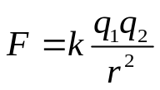
在国际单位制中： 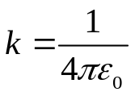
其中ε₀为真空介电常数，ε₀＝8.85×10^{－12} 库伦²/牛顿 米²
考虑方向后：
r
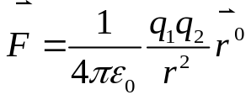
q₁
q₂
其中r ⁰表示r方向的单位矢量。
万有引力： 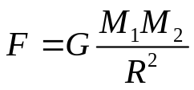
两者都是通过“场”作用

第二节 电场强度矢量E

1. E的定义
电荷之间的相互作用力是通过“场”发生作用的。
∴可以通过作用在电荷q₀上力的大小来定义电场，这样定义的场应该与q₀无关，而只放映出电场本身的性质。q₀应尽可能地小，以便不改变原来的场分布。
定义电场强度矢量： 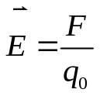 单位：牛顿 / 库伦
F是矢量，q₀是标量，∴E是矢量。

由此定义我们可以知道点电荷q所产生的电场。
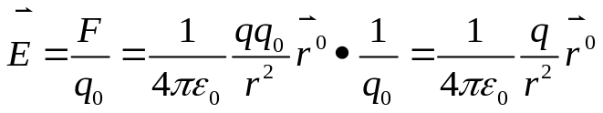

2.电场强度叠加原理
多个点电荷q₁……q_{n}施加在q₀上的力：
F == F₁＋F₂＋……＋F_{n}
多个点电荷q₁……q_{n}所产生的电场：
E == E₁＋E₂＋……＋E_{n}
其中：E₁＝F₁/ q₀ ；E₂＝F₂/ q₀ ；……; E_{n}＝F_{n}/ q₀
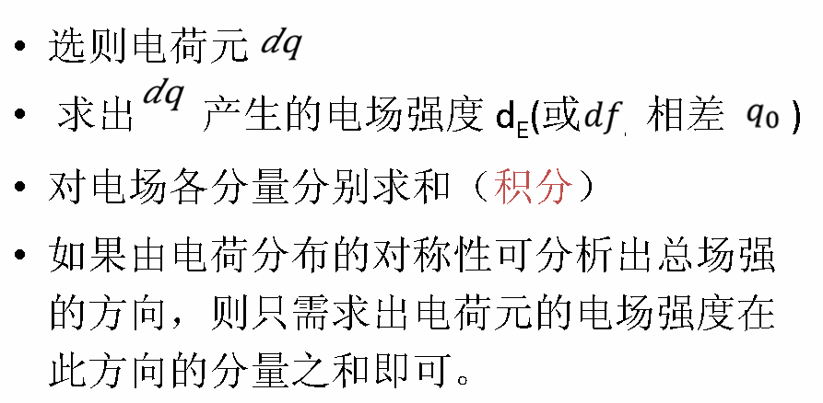
点电荷系产生的电场＝各点电荷单独存在时产生的电场的矢量和
解题一般思路

书中例题8.3（p. 287）
电偶极子：大小相等的异号点电荷＋q与－q，相距l
求：电偶极子中垂线上一点P的电场强度。
解：＋q与－q到P点的距离相等
其电场强度的大小为：
-q
+q
l
E
E－
E＋
r
P
α
α
α
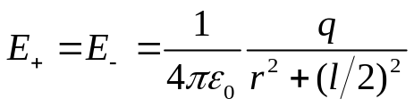
如图E＋与E－的矢量和
E＝E＋cosα＋E－cosα＝2 E＋cosα
其中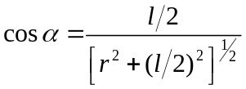
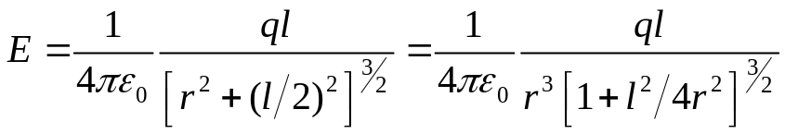
当r>>l时，[1＋l/4r²] ≈1
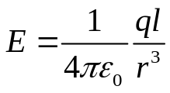
定义电偶极子的电偶极矩矢量：p＝ql，
方向由－q指向＋q ，考虑到电偶极矩的方向
∴ 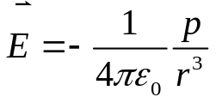

书中例题8.4 (p.289)（重点）
dq
dE
x
r
R
θ
半径为R的均匀带电细圆环电量为q。
试计算圆环轴线上任一点P的电场强度。
解：这是电荷连续分布的问题。
取任一电荷元dq，它在P点产生的
电场强度为dE：
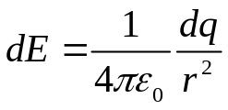
由于圆环的对称性，dE在水平方向互相抵消，只有沿x轴方向分量。
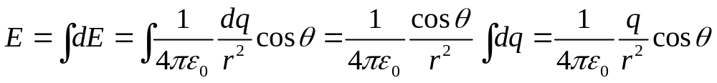由图中的几何关系可得：
cosθ＝x/r＝x/(R²＋x²)^{1/2} 代入得：
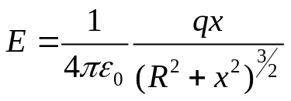
讨论几种情况：
当x＝0时，E＝0
当x>>R时，(R²＋x²)^{3/2}≈x，则 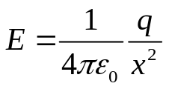
说明当离圆环足够远时，圆环可视为点电荷。

书中例题8.5 (p.290)（重点）
dq
dE
x
l
r
θ
R
计算半径为R，均匀带电量为q的圆形
平面板轴线上任意一点的电场强度。

解：把圆盘分割成无穷多个半径不同
的同心细圆环，每个圆环在轴上产生
的电场强度都可应用前一例题的结果，
这时细圆环所带的电量相对整个圆盘
来说是dq＝σ2πrdr
其中σ＝q /πR² 是圆盘的面电荷密度。
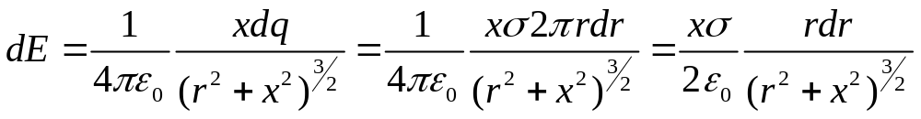从0到R积分
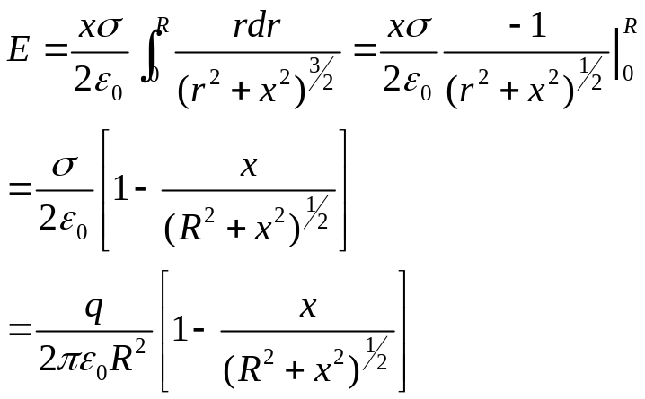
如果积分限从R₁到R₂则得到圆环的电场强度；
如果积分限从0到∞则得到无限大平面的电场强度。

补充例题（学习指导P151，8.1）
半径为R的均匀带电半球面，面电荷密度为σ。
求：该半球面球心处的场强。
Y
θ
R
α
Rdα
Rsinαdθ
Z
X
解法一：在球面上取任意面元，
ds = RdαRsinαdθ
电量dq=σds在球心产生的电
场在水平方向叠加为0，z轴方
向的投影为：
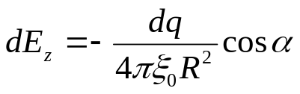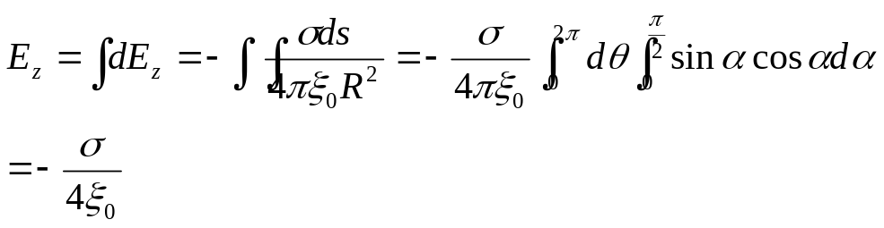
Y
α
Z
X
r
Rdα
z
解法二，将半球分割成圆环，

应用例8.4的结论，q->dq
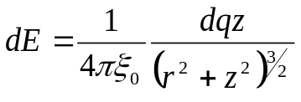
其中dq=σ2πrRdα，
r² + z² = R²，z=Rcosα,r=Rsinα
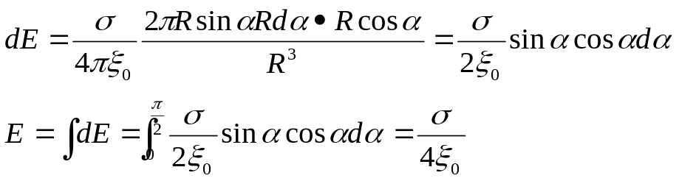

书中例题8.6 (p.292) (重点)
有一均匀带电直导线，长为L，带电量为q，线外一点P到直线的垂直距离为a，P点与直线两端连线与y轴的夹角分别为θ₁和θ₂，求P点的电场强度。
解：在y处取一线元dy，带电量为λdy，λ＝q/L
dE_{x}
dE
θ
θ₁
θ₂
y
a
P
dy
-y
dE_{y}
r

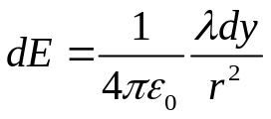
dE在x，y轴的分量为
dE_{x}＝dEsinθ ； dE_{y}＝dEcosθ
如图所示，y，r，θ均为变量，但不是独立变量。
y＝－a cotθ ; dy＝a csc²θ dθ
r²＝a²＋y²＝a² csc² θ
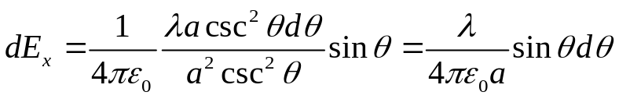
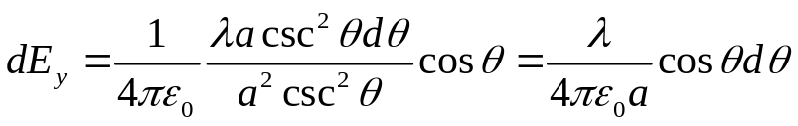
将两式积分得：
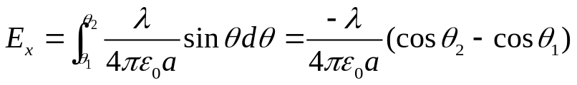
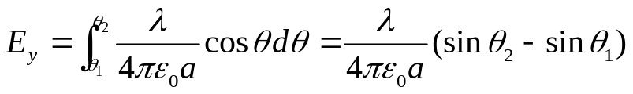
对于无限长直导线，θ₁＝0，θ₂＝π，则
E_{x}＝λ/（2πε₀a）
E_{y}＝0
对于半无限长直导线，θ₁＝π/2，θ₂＝π，则
E_{x}＝λ/（4πε₀a） E_{y}＝λ/（4πε₀a）

第三节 高斯定理（重点）

1.电力线
电场是看不见的东西，

为了便于直观分析问题，将空间各点的电场方向描绘出来，这样就可以直观地分析电场的大小和方向。这样一组曲线就是电力线。
电力线的绘制是根据实验结果画出的。
电力线起自正电荷（或无穷远），止于负电荷（或无穷远），箭头所指方向为电场方向，电力线的密度与电场强度成正比。
电力线的密度：取一小面元△S与该点的电场方向垂直，穿过△S的电力线有△N根，则
电力线密度＝△N /△S
电场强度E ∝△N /△S

2.电通量
如果电力线画的不疏不密，正好使E ＝△N /△S，这时的△N称为电通量，用△Ф_{E}表示。
△Ф_{E}＝E△S
对分布不均的情况，可用dS代替△S得到该点的电通量。
E
n
θ
dФ_{E}＝EdS
当面元dS与E不垂直时，用面元
的法线方向n表示面元的方向
dS＝ndS
dФ_{E}＝E·dS＝E·ndS＝EdScosθ
当0<θ<π/2时，dФ_{E}>0 ;
当π/2<θ<π时，dФ_{E}<0 ;
穿过整个曲面S上的电通量为：
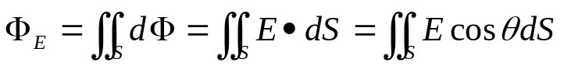
对于不闭合曲面，法线方向可以任意取，
对于闭合曲面，法线方向由内指向外为正，反之为负。
穿过闭合曲面的电通量为：
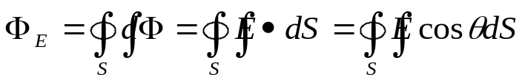
i. 闭合曲面内无电荷时,穿入曲面的电力线
数目与穿出曲面的电力线数目相等。
穿入曲面的电通量为“－”
穿出曲面的电通量为“＋”，正负各占一半，
∴ 穿过曲面总的电通量为0
ii. 闭合曲面内有电荷时,闭合曲面内电荷
＋
为“＋”时，电力线由内向外穿出，
电力线方向与闭合曲面法线方向一致，
Ф_{E}>0
—
iii. 闭合曲面内电荷为“－”时，电力线
由外向内穿入，电力线方向与闭合曲面
法线方向相反，Ф_{E}<0
闭合曲面内有电荷时，电通量不为0，其值为多少呢？
这就是高斯定理回答的问题。

3.高斯定理
真空中的静电场，穿过任一闭合曲面的电通量等于等于闭合曲面内包围的电量的代数和乘以1/ε₀ ,与闭合曲面外的电荷无关。
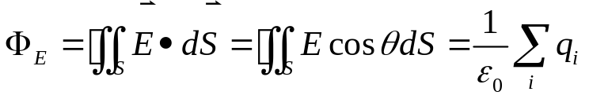
对于连续分布的电荷：
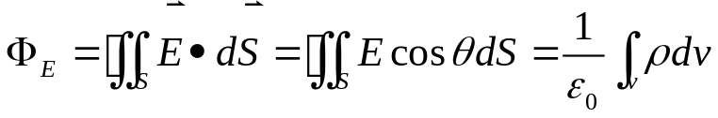
其中ρ为体电荷密度。
定理中所说的闭合曲面称为“高斯面”
高斯定理的验证：
i．通过包围点电荷q的同心球面的电通量：
在球面各处： 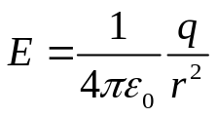 且θ＝0
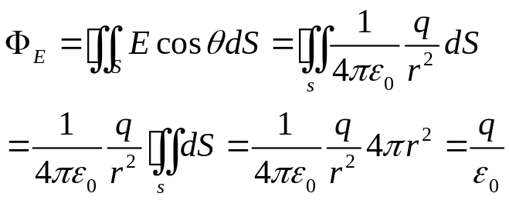
ii．通过包围点电荷q的任意闭合曲面的电通量：
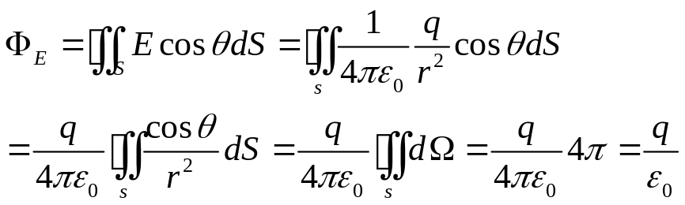
其中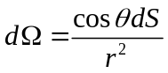为锥体的立体角
对闭合曲面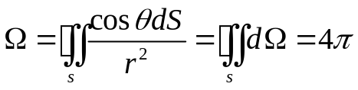

＋
dn
dE
dS

通过闭合曲面的电通量实质就是通过闭合曲面的电力线的总数。从图中可以看到，通过内同心球面的电力线总数与通过外闭合曲面的电力线总数是相同的，因此通过两个面的电通量相等，都是q/ε₀
高斯定理的应用
当电场分布具有对称性时，用高斯定理求电场很方便。

书中例题8.8 (p.301) （重点）
求“无限长”均匀带电直导线，线电荷密度为λ，距直导线r处的一点P的电场强度。
解：根据对称性，取圆柱形高斯面
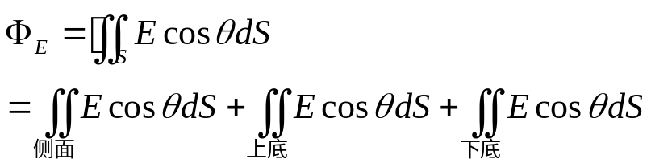
在上底和下底电力线与底面的法线垂直，cosθ＝0
在侧面电力线与侧面的法线同向，cosθ＝1，且E为恒量。
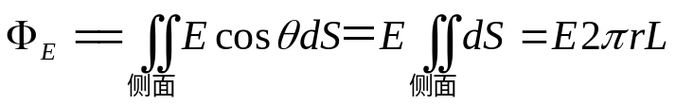
高斯面内包围的电荷量为：λL
根据高斯定理： E2π rL＝λL/ε₀
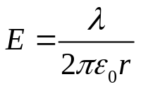

书中例题8.9 (p.302) （重点）
半径为R，带电量为q的均匀带电球面的电场强度分布。
解：根据球对称性，作同心球面为高斯面，球面上各点的电场强度都相等，电力线的方向与球面法线方向相同，cosθ＝1
当r>R时，
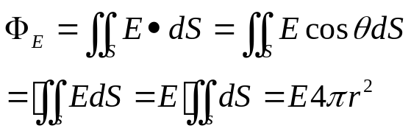
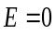
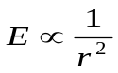
根据高斯定理，高斯面内包围的电量为q
r
E
O
E4πr²＝q/ε₀
∴ （r>R）
当r<R时，高斯面内包围的
电量为0
∴ E＝0 （r<R）

书中例题8.10 (p.303) （重点）
半径为R，带电量为q的均匀带电球体的电场强度分布。（电荷体密度为ρ）
解：根据球对称性，作同心球面为高斯面。
当r>R时，与上例相同。
当r<R时，包围在高斯面内的电量为：
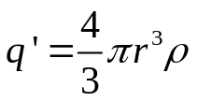
根据高斯定理
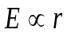
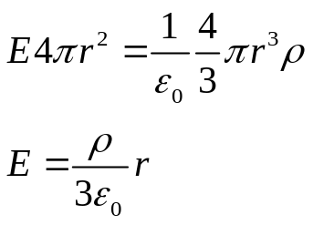
r
E
O
对于均匀带电球，球内的电场强度
与r成正比；球外的电场强度与1/r²成正比。

书中例题8.11 (p.304) （重点）
求“无限大”均匀带电平面的电场强度分布。
平面的面电荷密度为＋σ。
解：电荷均匀分布在“无限大”平面上，
具有面对称性，电场方向与平面垂直。
做柱形高斯面，圆柱的侧面与电力线
方向平行，使圆柱侧面的电通量为0，
圆柱的端面与电力线垂直，且各点电场强度相等。穿过整个高斯面的电通量为：
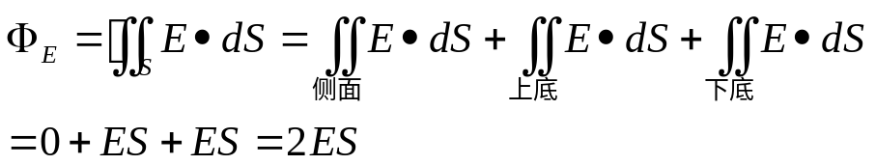
高斯面内包围的电量为σS，根据高斯定理：
2ES＝σS/ε₀
E＝σ/（2ε₀）

作业：8.5， 8.6， 8.10，8.12

第四节 静电场的环路定理 电势能
1．静电力的功
点电荷q产生的电场对试验电荷q₀从a点移到b点所作的功
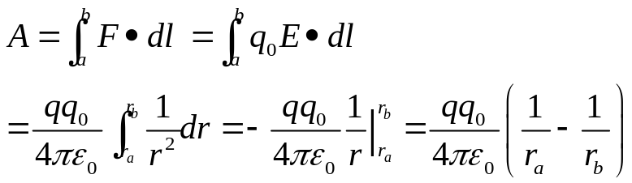
由此式看出，点电荷产生的场对试验电荷所作的功只取决于起点和终点的位置，而与移动的路径无关。由这一结论，再利用电场的叠加原理，可以得到静电场中，电场力所作的功都与路径无关。
E＝E₁+E₂+……+E_{K}
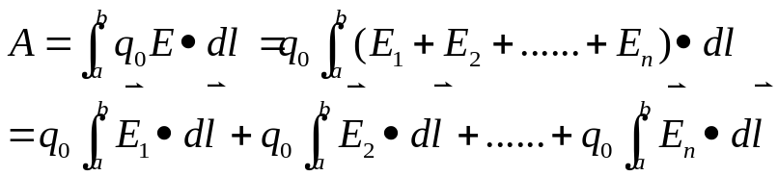
每一项都与路径无关，各项之和也与路径无关。
由此得到：静电场沿任一闭合环路的积分等于0
∮E·dl ＝0 —— 静电场的环路定理 有源无旋
静电场的环路电离表明，静电场的电场线不可能是闭合的。
具有这一性质的场为保守场（做功与路径有无关系,有关系就是非保守场,无关就是保守场。例如重力做功与路径无关,重力场就是保守场。），可以引进势能的概念。
势能在力学中就很熟悉了，如重力势能。

第五节 电势差与电势
保守力做的功=相应势能的减少
所以：静电力做的功=静电势能的减少（或增量的负值）
a-b 电场力做的
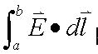
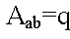
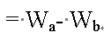
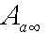
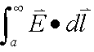
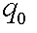
取W_{b=}W∞=0，则 W_{a}= =
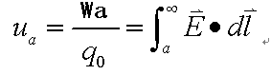
单位电荷在该点具有的电势
单位电荷从该点到无穷远处（电势零点）电场力所做的功
定义：

定义：从a点到b点移动单位正电荷时，电场力所作的功为a、b两点间的电势差。
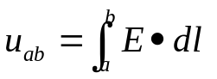
如参考点的电势为0，则其它各点对此参考点的电势差定义为该点的电势。
如果选择∞点为电势0点，则空间任意一点的电势为：
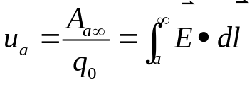
例 点电荷q产生的电场在空间各点的电势。
选∞点为势能0点
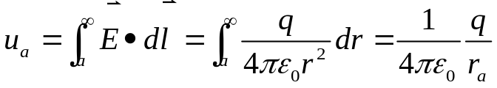
电势的单位：伏特
1伏特＝1焦耳/1库伦
通常选大地或仪器的外壳为势位0点，即地电势。
电荷q在a点的电势能为：W_{a}＝qu_{a}
即：电荷在电场中某点的电势能等于电荷的电量与该点的电势的乘积。
把电荷从a点移动到b点时，静电力作的功为：
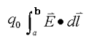
A_{ab}＝q（u_{a}－u_{b}）= W_{a}- W_{b}=
区别：电势能、电势能的差、电势、电势差、

书中例题8.15(p.314)
求均匀电场中任一点的电势及任意两点间的电势差。
E
x
y
x_{a}
b’
x_{b}
b
a
解：均匀电场方向为x方向，沿x轴
方向运动作功，沿y轴方向运动不作功，
两点间的电势差为：（u_{b}= u_{b’}）
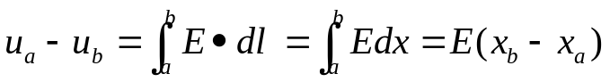
选x＝0处的电势为u₀，则空间任意一点的电势为：
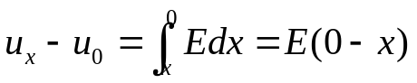
u_{x}＝u₀－Ex
电势沿x方向线性减小。
2.电势叠加原理
n个点电荷叠加的电场的电势：
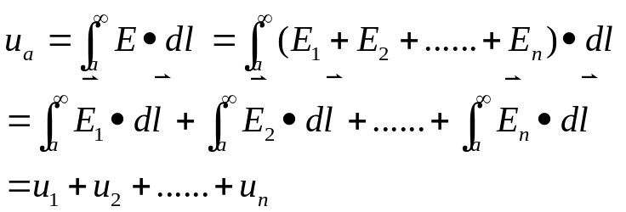
其中：
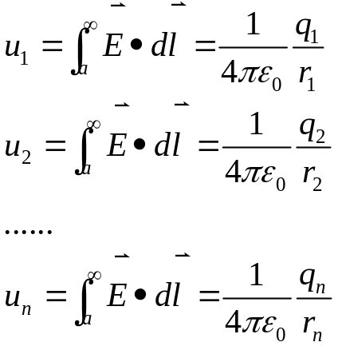
电荷系产生的电场中，某点的电势是各个点电荷单独存在时，在该点产生的电势的代数和。——电势叠加原理
因为电势是标量，求和只是代数运算。
电场是矢量，求和要用矢量求和运算。

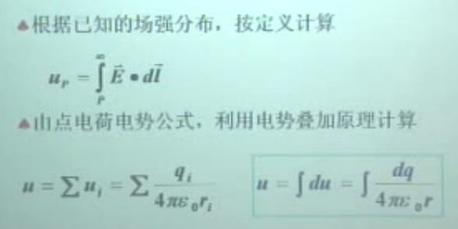
电势计算的两种方法：

书中例题8.18(p.316) （重点）
半径为R的均匀带电细圆环电量为q。
dq
P
x
r
R
θ
试计算圆环轴线上任一点P的电势。
解：这是电荷连续分布的问题。
取任一电荷元dq，它在P点产生的电势为du：
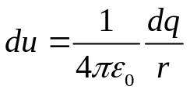
有电势叠加原理求整个圆环的电势：
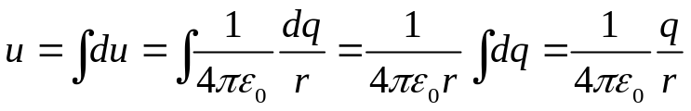
将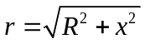代入
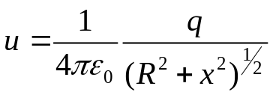
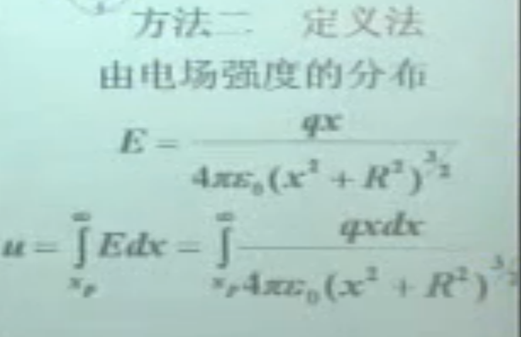
与书中例题8.4 (p.289)相比，没有投影问题，简单一些。

书中例题8.19(p.316)
dq
P
x
l
r
θ
R
计算半径为R，均匀带电量为q的圆板
平面板轴线上任意一点的电势。
解：把圆盘分割成无穷多个半径不同的
同心细圆环，每个圆环在轴上产生的
电场强度都可应用前一例题的结果，
这时细圆环所带的电量相对整个圆盘
来说是dq＝σ2πrdr
其中σ＝q /πR² 是圆盘的面电荷密度。dq在P点产生的电势为：
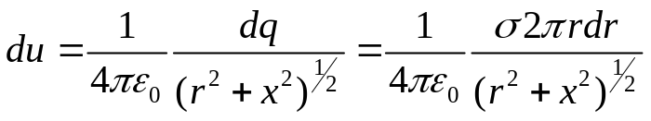
从0到R积分，即得圆盘在P点的电势：
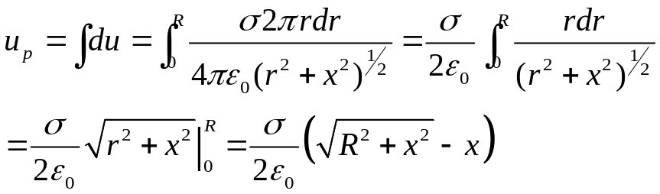
以上两例题都是由点电荷的电位经过积分得出空间的电位分布。
对于有对称性的物体可由高斯定理求出电场，再由电场积分得到电势

书中例题8.21 (p.319)
半径为R，带电量为q的均匀带电球面的电势分布。
试求：球外任意一点产生的电势。
解：由高斯定理求出电场强度的分布：
E＝0 （r<R）
（r>R）
当r≥R时，电势为：
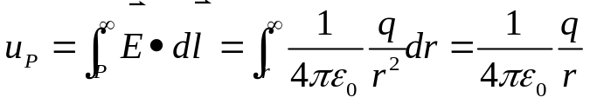
当r<R时，电势为：
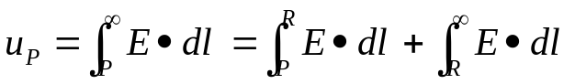
在球面内（r<R），E＝0，上式第一项积分为0，所以
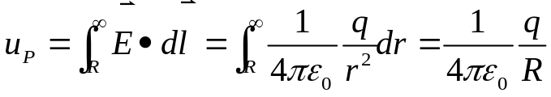
r
u
O

书中例题8.22 (p.320)
无限长均匀带电圆柱面的半径为R，单位长度上带电量为+λ，
试求：相对空间P点的电势分布。
解：由对称性，用高斯定理可得电场分布为：
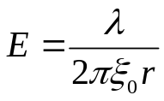 （r > R）
E = 0 (r < R)
当r > R时
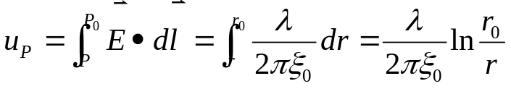
本例如果选无穷远为电势0点，则空间各的的电势为无穷大，没有意义。
当电荷分布延伸到无穷远时，不能取无穷远处为电势零参考点。只能选空间上的某一点作为电势的参考点。
类似的例子还有无穷大带电平面的电势分布。

书中例题8.17(p.316)
电偶极子在远处一点的电势
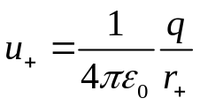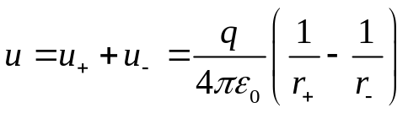
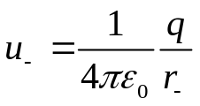

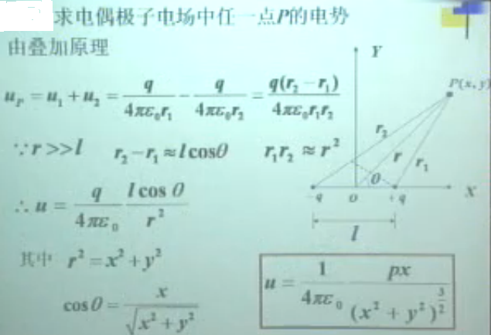

第六节 等势面
电势相等的点所组成的面叫等势面。
等势面在分析问题时经常用到，画出了等势面，电力线就比较容易画出了。因为：
i．电力线与等势面处处正交。
证明：沿等势面作一任意元位移dl，设一试探电荷q₀则电场力作功为：
dw＝q₀E·dl＝q₀Edlcosθ＝0 （等势面上的电势差＝0）
其中q₀，E，dl均不为0，则cosθ＝0，∴θ＝π/2
ii．电力线的方向总是由高电势指向低电势。
证明： 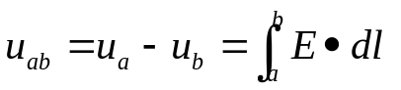
沿电力线方向积分，则E与dl方向总是一致的。
iii．等势面密集的地方场强大，稀疏的地方场强小。
证明：△n与△u都是很小的量
△u≈E△n
u
u+△u
△n
E＝|△u/△n|
在同一对邻近的等位面间，△u都相等；
- n小的地方（等势面密），E大；
△n大的地方（等势面稀），E小。

电势梯度（由电势求电场）
一维情况：u－（u＋du）＝E·dl＝Ecosθdl＝Edn
其中dn＝cosθdl
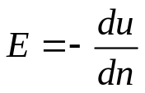
其中“－”表示电场的方向与电势增加方向相反。
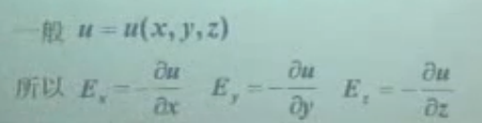

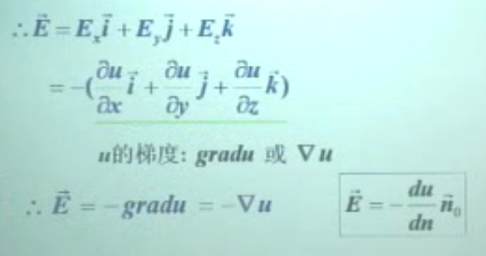

电势的梯度
电场强度E（矢量） 电势（标量）
积分运算
电场强度E（矢量） 电势（标量）
梯度运算

剃度运算表示为： E＝－△u
其中，负号表示电场矢量的方向正好与该点电势增加最快的方向相反。
例如：无限大平行板，间距1米，电势100伏
电场增加
最快的方向。
E
100
0
50

E＝100伏/1米
＝100牛顿/米

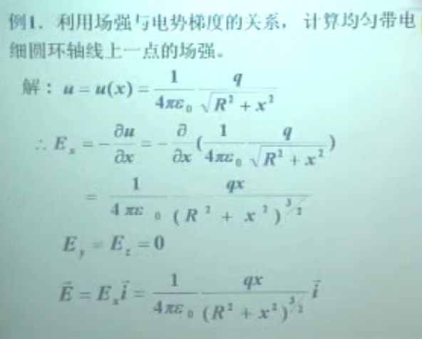

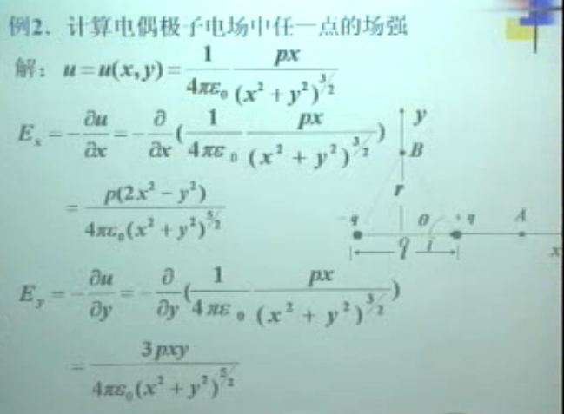

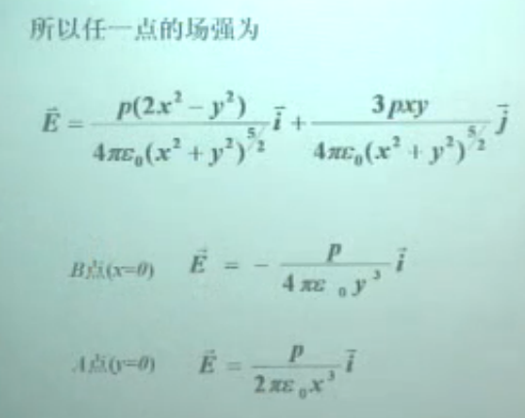

这一章中的习题归纳起来，求解的物理量有：静电力、电场矢量，电势（差），电势能。
1、电场矢量：
方法有三种：
（1）叠加法：点电荷的电场公式，电场叠加原理。库仑定律。
（2）高斯定律，前提是电荷分布具有某种对称性。
（3）梯度法：当电位分布已知时，可以利用电位的梯度求电场矢量。
2、电势（或电势差）:
方法有两种：
（1）叠加法：点电荷电势公式，电势叠加原理。
（2）定义法：已知电场分布，利用电场线积分计算。
3、静电力：
库仑定律、静电力叠加原理、静电力与静电场的关系。
4、电势能:
电荷电量与电荷所在位置处的电势之乘积。

第七节 静电场中的导体
导体的特点是，其内存在着大量自由电荷（电子海），在没有外加电场时，这些自由电荷作无规则的热运动。
在外加电场的作用下，自由电荷发生移动，从而改变电荷的分布，与此同时，电荷分布的改变又会影响电场的分布，两者之间互相影响，相互制约，最终达到新的平衡。
如果导体内部和表面上任何一点都没有宏观电荷运动，我们说导体处于静电平衡状态。
静电场中导体的几个特点：
1、均匀导体达到静电平衡后，其体内电场处处为0。导体达到静电平衡的条件
在外加电场E₀的作用下，会使导体的一端带正电，另一端带负电，这就产生一个附加电场E’，只有当E＝E₀＋E’＝0时，自由电荷便不再移动，即达到平衡。
静电平衡性质：
- 导体体内任意一点的场强为零
- 导体表面附近的场强方向处处与表面垂直。
由此得到两点推论：
i．导体是个等势体，导体表面是个等势面。
证明：在导体内任意选择两点：a，b，∵E＝0
∴ 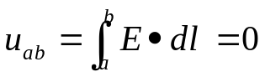
ii．电力线与导体表面垂直。
2、电荷只分布在导体的表面。
证明：取一个完全在导体内部的闭合高斯面S，∵E＝0
∴∯E·dS＝q/ε₀＝0 ∴q＝0
3、导体表面电荷密度与电场强度的关系为：
E＝σ/ε₀
证明：在导体表面作一微小的圆柱型高斯面，其轴与导体表面垂直，两端面和导体表面平行，上端面在导体外，下端面在导体内，
包围的电量为：σdS
∵电场与导体表面垂直
∴小高斯的侧面电通量为0；
∵导体内电场为0，∴下端面电通量为0
∴ ∯E·dS＝EdS＝σdS/ε₀
∴ E＝σ/ε₀
4、导体内的电荷在尖端处密度大，电场强；
在平坦的地方次之，凹进的地方最弱。
＋
＋
＋
＋
＋
＋
＋
＋
＋
＋
＋
＋
＋
＋
＋
＋

所以：导体表面上的电荷分布情况，不仅与导体表面形状有关，海河他周围存在的其他的带电体有关。
5、静电感应与静电屏蔽（导体壳）
把一个空心的导体放入一均匀的外电场中
i腔内无电荷
达到静电平衡时，此时相当于将导体的内部挖去，导体内本来就没有电荷，∴对原来的电场没有影响。由此得到的结论：
a导体壳内表面上没有电荷，电荷只分布在外表面；
b导体壳腔内没有电场，腔内的电位为常数。
ii腔内有电荷
壳的内表面所带电荷与腔内电荷的代数和为0。外表面等量异号电荷。
证明：在导体壳内作一高斯面，
∵导体内E＝0
∴∯E·dS＝0
为使空腔内电荷变化对空心导体外部空间不产生影响，把空心导体外表面接地

书中例题8.28(p.332)
带电量为＋q的导体球和与它同心的带电量为－Q(Q>q)的导体球壳组成一导体组。
求：达到平衡时，各表面上电荷分布。
解：静电感应，球壳内表面感应出负
电荷－q’。在导体壳内作一同心高斯
面球面，因为导体内电场强度为0，∴ ∯E·dS＝0
∴q－q’＝0，∴球壳外表面电量Q’＝q－Q

书中例题8.27(p.331)
两平行导电板，面积为S，间距为d，且S>>d²，带电量分别为q_{a}和q_{b}
σ₁
σ₂
σ₃
σ₄
P_{A}
P_{B}
q_{A}
q_{B}
求：静电平衡时，各面上电荷的面密度。
解：导体表面上的电荷面密度分别为：
σ₁、σ₂、σ_{3、}σ₄，由电荷守恒：
σ₁S＋σ₂S＝q_{A}
σ₃S＋σ₄S＝q_{B}
P_{A}和P_{B}分别在金属板内，这两点的电场强度为0。
电荷分布在金属板的表面，对每一个表面单独存在时产生的电场可由高斯定理求得：
＋
＋
＋
＋
＋
＋
＋
由电场的对称性得（参见书p305）
E_{左}dS＋E_{右}dS＝σdS/ε₀
E_{左}＝E_{右}＝σ/2ε₀
P_{A}和P_{B}两点的电场强度为四个带电面的叠加（取向右的电场方向为正）。
E_{PA}＝σ₁/2ε₀－σ₂/2ε₀－σ₃/2ε₀－σ₄/2ε₀＝0
E_{PB}＝σ₁/2ε₀＋σ₂/2ε₀＋σ₃/2ε₀－σ₄/2ε₀＝0
整理得：
σ₁＋σ₂＝q_{A}/S
σ₃＋σ₄＝q_{B}/S
σ₁－σ₂－σ₃－σ₄＝0
σ₁＋σ₂＋σ₃－σ₄＝0
解之得
σ₁＝σ₄＝(q_{A}＋q_{B})/2S
σ₂＝－σ₃＝(q_{A}－q_{B})/2S
可见，相对的两面总是带等量异号电荷，相背的两面总是带等量同号电荷。

孤立导体的电容
什么是孤立导体：导体的周围不存在其他导体和带电体。
一个带电量为Q的孤立导体，具有一定的电势。带电量增加时，其电势也随之增加，带电量与电势之比：
C＝q/u
C定义为孤立导体的电容，即：使导体升高单位电势所需的电量。
电容单位： 法拉＝库伦/伏特
对于半径为R的孤立导体球，带有电量Q，选无穷远处为电势0点，其电势为：
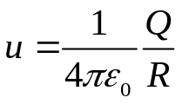
其电容为： C＝Q/u＝ 4πε₀R
由此看出，电容C与q，u无关，其值取决于导体的形状和大小。
正如水桶的容量与水和水位无关，取决于水桶的大小和形状。

电容器的电容
孤立导体的电势是受外界条件影响的。用电屏蔽的方法，用一个封闭的导体壳B把带电导体A（通常是两个薄板）包围起来，使电场集中在两极板之间，这时两极板的电位差就不受外界条件影响。如此构成一个电容器。电容器的电容定义为：
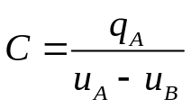
电容器的电容与极板大小、形状、相对位置及介质有关。

书中例题8.29(P.334)
求：平行板电容器的电容。
σ＋
σ－
解：平行板电容器的面积很大，间距很小，
边界效应可以忽略。平行板电容器的电场
集中在极板之间，电容器外没有电场，
可作一高斯面，只有电容器内的面元有
电通量EdS，包围的电荷σdS，由高斯定理可得 E＝σ/ε₀ 两极板的电势差为：
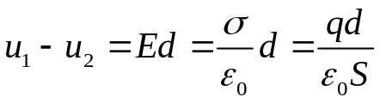
电容器的电容：
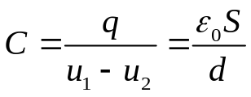
平行板电容器的电容与极板面积S成正比，与间距d成反比。增大电容就要增大面积，减小间距。

书中例题8.30(P.334)
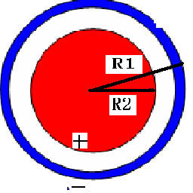
由两个同心导体球组成的电容器，半径分别为R₁、R₂，带电量分别为＋q和－q。
求：球形电容器的电容。

解：由高斯定理可求出电场强度为：
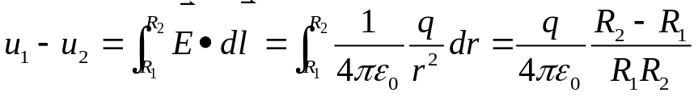
电容器的电容：
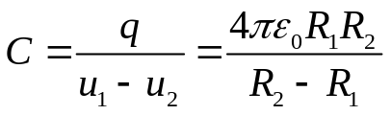
球形电容器的电容与两球的半径有关。

书中例题8.31(P.335)
由两个同轴导体圆柱组成的电容器，半径分别为R₁、R₂，
长度L>>R₂－R₁带电量分别为＋q和－q。
求：柱形电容器的电容。
解：由高斯定理可求出电场强度为：
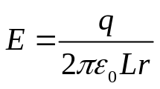
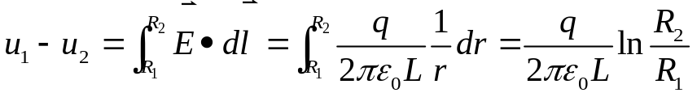
电容器的电容：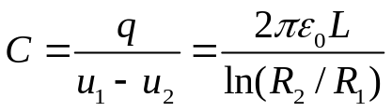

书中例题8.32(P.335)
由两个半径为a的平行长直导线，轴间距离为d>>a。线电荷密度分别为＋λ和－λ。
d
x
d-x
P
u₁
u₂
求：单位长度平行直导线
之间的电容。
解：由高斯定理可求出
直导线在P点产生的电场强度大小分别为：
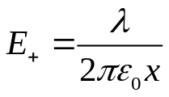 和 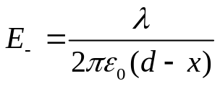
E＋和E－的方向一致，所以：
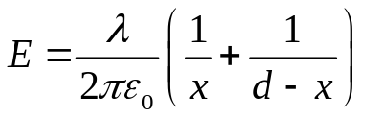
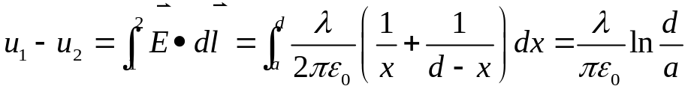电容器的电容：
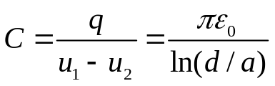
任何导体之间都存在着电容，在电子线路中，这种电容称为分布电容，一般情况下分布电容值很小，可忽略不计，但在高频电路中，需要考虑分布电容。

第八节 电场能量
给电容器充电的过程，是电源把电荷从负极板移到正极板的过程，这一过程需要作功。电源需要消耗其它形式的能量来完成这一作功的过程。
Q＋
B
Q－
A
dq
在电源的作用下，电荷不断地从
B板移到A板，在时间t内，移动了
电荷q(t)，这时极板间的电势差为：
u(t)＝q/C
继续从B板移动电荷dq到A板，需要
作功dA：
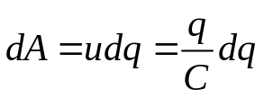
从极板上没有电荷直到极板上带有电荷Q，电源所作的功为：
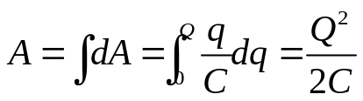
由于Q＝CU，A可以写成：
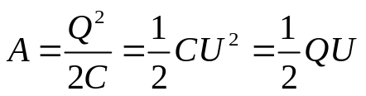
电源所作的功转换成电容器中电场储存的能量W
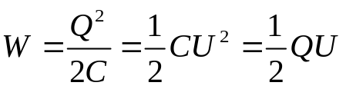
对于平行板电容器，U＝Ed，C＝ε₀S/d
∴ 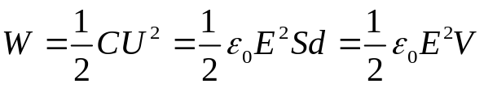
其中V为电容器中电场遍及的空间体积。
电能密度：单位体积中的电能。
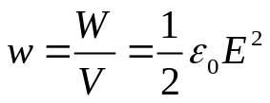
由上式看出，电能密度只与电场强度E有关，与电荷Q、电容C无关。这说明电场中的能量是电场本身固有的。
只要存在电场，就存在能量。与电荷无关，电荷的作用是能够产生电场。
上式虽然是从平行板电容器中储存的能量导出的，但它是普遍成立的。
对于不均匀电场，取一体元dV，该点的电场能量密度为w，则体元dV中储存的静电能为：dW＝wdV，
整个电场中的静电能为：W＝∫_{v}dw＝∫_{v}½ε₀E²dv

正负电荷合在一起时，空间没有场，也没有电场能。
＋
＋

用外力把正负电荷分开，就需要克服库伦力作功，同时在正负电荷之间产生电场。库伦力是保守力，外力所作的功就以电场能的形式储存在电场中。在这个过程中，正负电荷并没有发生变化，只是其分布有变化。

书中例题8.33(P.338)
r
dr
q
a
半径为a，带电量为q的孤立金属球，
求：它所产生的电场储存的静电能。
解：由高斯定理可求出电场强度
半径为r，厚度为dr的球壳中的静电能为：
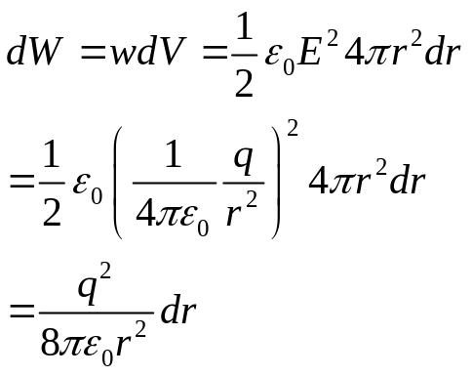
整个空间中电场的能量为a到∞的积分
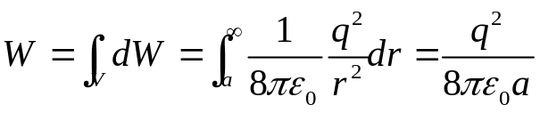

书中例题8.33(P.338)
圆柱形电容器长为L，半径分别为
R₁、R₂，长度L>>R₂－R₁
带电量分别为＋Q和－Q。
求：球形电容器的电场中的能量。
解：由高斯定理可求出电场强度为：
电场能量密度为：
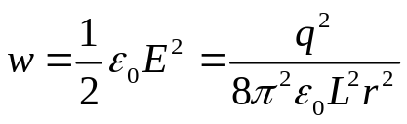
取圆柱薄层半径为r，厚度为dr，长为L，则体元为：
dV＝2πrLdr
体元中电场的能量：
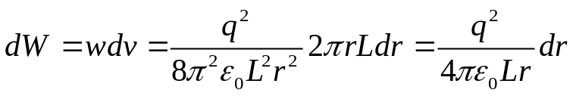
圆桶之间的电场能量为R₁到R₂间的积分：
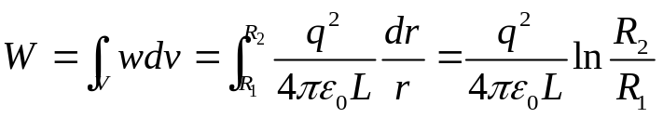

电容器的并联与串联
并联时： U₁＝U₂＝……＝U_{n}＝U
q＝q₁＋q₂＋ ……＋q_{n}
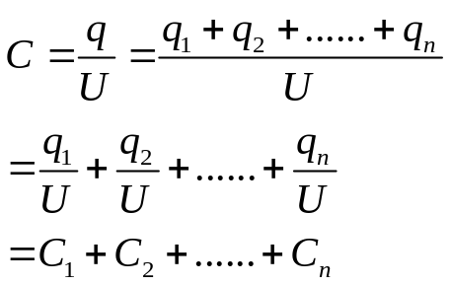
串联时： q ₁＝q ₂＝……＝q _{n}＝q
U＝U₁＋U₂＋ ……＋U_{n}
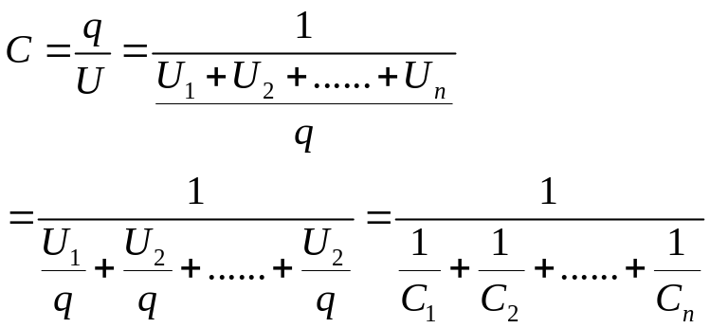
整理得
∴ 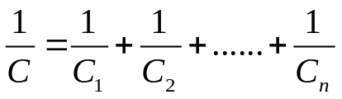

书中例题8.35(P.339)
C₁
C₂
如图两电容并联
C₁＝1μF，u₁＝100V
C₂＝1μF，u₂＝200V
将电容器的正极与正极相联，负极与负极相联。
求：并联前后电容器所储存的静电能。
解：并联前
W₁＝½C₁u₁²＝½×1.0×10^{－6}×100²＝0.005(J)
W₂＝½C₂u₂²＝½×2.0×10^{－6}×200²＝0.04(J)
总能量：W＝W₁＋W₂＝0.045（J）
并联后，C＝C₁＋C₂ ，Q＝Q₁＋Q₂
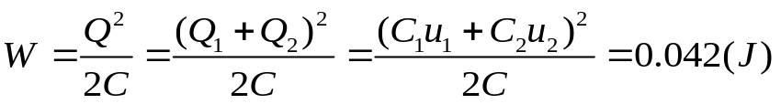

并联后能量减少了0.003J

第九节 静电场中的电介质
1. 充满电解质的电容器电容
将平行板电容器放入电解质（油）中，测量电势U的变化，发现电势由U₀减小为U，为原来电势的1/ε_{r}倍:
U＝U₀/ε_{r} ε_{r}称为相对电容率或相对介电常数
相应的：E＝E₀/ε_{r}
由于有无电介质极板上的电荷量Q₀不变，
C= Q₀/U= ε_{r} Q₀/ U₀₌ ε_{r} C₀
为什么电介质会使电容器的电容增大呢？引出：
将绝缘物质（电介质）插在两平行电极之间时，虽然电荷不能通过电介质，但在电介质中会感应出极化电荷。
极化的微观机制：
i．无极分子：
分子的正负电荷中心重合，分子无电偶极矩。
在外电场的作用下，分子的正负电荷受到相反方向的电场力，使正负电荷中心发生微小的相对位移，从而形成电偶极子，并沿外电场方向排列起来。在电介质内部，前后电荷互相抵消，只有在表面产生极化电荷。这种极化称为位移极化。

E

ii．有极分子：
分子的正负电荷中心不重合，分子存在电偶极矩。
在没有外加电场时，分子的电偶极矩的取向无规则，电解质呈电中性。
在有外加电场时，分子的电偶极矩沿外电场方向定向排列起来，最终结果使介质表面呈现出极化电荷。这种有极分子定向取向造成的极化称为取向极化

E

2. 电解质内的电场强度
电解质内部任意一点的电场强度E应等于极板上的自由电荷产生的电场强度E₀与极化电荷产生的电场强度E’的矢量和。即：E＝E₀＋E’
自由电荷产生的电场强度：
－ － － －
E₀ E E’

＋ ＋ ＋ ＋
＋＋＋＋＋＋＋＋＋＋＋
―――――――――――
+ σ₀
－σ’

- σ’
+σ₀

E₀＝σ₀/ε₀
极化电荷产生的电场强度：
E’＝σ’/ε₀
E₀与E’的方向相反
∴ E＝E₀－E’＝ σ₀/ε₀－σ’/ε₀ (1)
E₀可用真空中的平行板电容器测量出来，也可计算出来；
E’无法测量出来，也很难计算出来；
E可用介质中的平行板电容器测量出来：
放入电介质后极板间的电场强度减小，极板间电势差也随之减小。
将平行板电容器放入电解质（油）中，测量电势U的变化，发现电势由U₀减小为U，为原来电势的1/ε_{r}倍:
U＝U₀/ε_{r} ε_{r}称为相对电容率或相对介电常数
相应的电场强度：E＝E₀/ε_{r} 代人（1）式得：
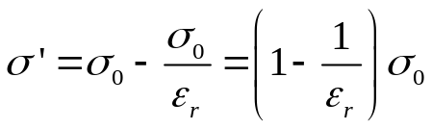
由此得出极化电荷密度是自由电荷密度的1－1/ε_{r}倍。
ε_{r}由电介质材料决定的。
3.电介质中的高斯定理 电位移矢量D（重点）
在平行板电容器中取高斯面
－ － －

＋ ＋ ＋ ＋
＋＋＋＋＋＋＋＋＋＋＋
―――――――――――
+ σ₀
－σ’

- σ’
+σ₀

根据高斯定理，电荷应包含
自由电荷和极化电荷。
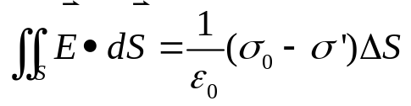
将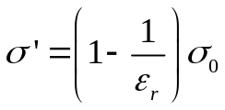代人得
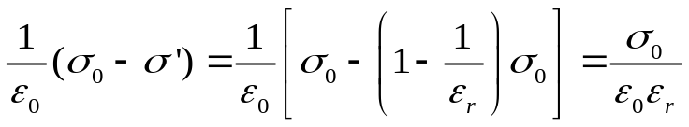
高斯定理为： 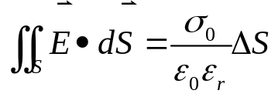
移项得： 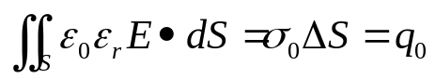
定义电位移矢量D： D＝ε₀ε_{r}E＝εE
其中ε＝ε₀ε_{r} 称为电介质的电容率。
采用D矢量后，高斯定理可写成：
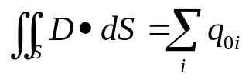 ——电介质中的高斯定理
由此式看到：通过高斯面的电位移通量等于高斯面包围的自由电荷的代数和，与极化电荷无关。

书中例题8.36(p.346)（重点）
自由电荷面密度为±σ的带电平行板电容器，中间充满两层各向同性的均匀介质，相对介电常数分别为ε_{r1}和ε_{r2}，厚度分别为d₁和d₂。面积为S
－ － － －
ε_{r1}
ε_{r2}
＋ ＋ ＋ ＋
＋＋＋＋＋＋＋＋＋＋＋
―――――――――――
ε_{r2}
＋ ＋ ＋ ＋
求：（1）各电介质中的电场强度；
（2）电容器极板间的电势差；
（3）电容器的电容。
解：电位移矢量D只和自由电荷
有关，在不同介质中，电位移都相同。根据介质中的高斯定理：
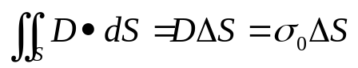
∴ D＝σ₀ ∵ D＝ε₀ε_{r}E＝εE
∴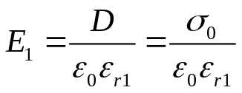 ； 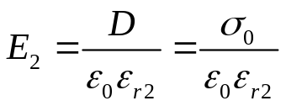
根据电势差的定义，可求出电容器两极板间的电势差：
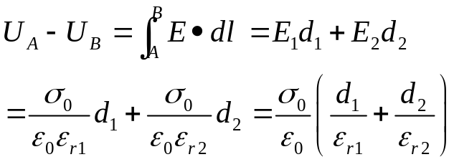
根据电容器电容的定义：
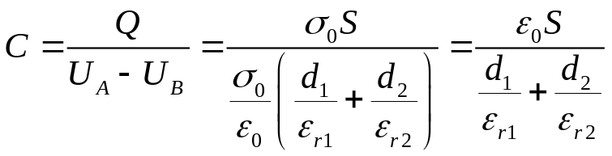
可以自己证明：这相当于两个介质电容器的串联。

书中例题8.37(p.347) （重点）
半径分别为R₁和R₃的同心导体球面组成的球形电容器，中间充满相对介电常数为ε_{r1}和ε_{r2}的两层各向同性均匀介质，它们的分界线为R₂的同心球面。
R₃
q
R₁
R₂
ε_{r1}
ε_{r2}
求：此电容器的电容。
解：在介质中做同心的球型高斯面
通过球面的电位移通量为：
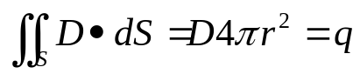
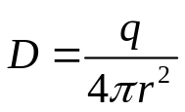 D＝ε₀ε_{r}E＝εE
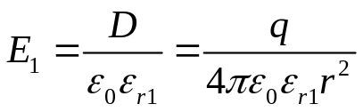 ；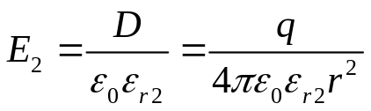
两极间的电势差为：
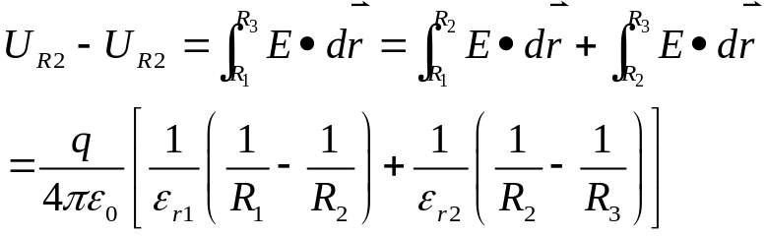
电容器的电容为：
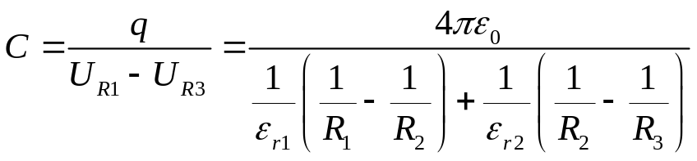

补充例题：（重点）
同心导体球面组成的球形电容器，半径分别为R₁和R₂，带电量分别为±Q，电容器下半部充有电介质油，相对电容率为ε_{r}。
求：（1）介质中任意点的电场强度和电位移矢量；
（2）电容器的电容。
解：分析：金属球壳是等位体，球壳
间距相同，有介质处和无介质处的电场都相同。由于电介质的存在，介质中产生了极化电荷。极化电荷使金属表面的自由电荷产生重新分布，有介质的半个球表面自由电荷密度高一些，没有介质的半个球表面自由电荷密度低一些。由于电位移只与自由电荷有关，与极化电荷无关，有介质的半个球空间的电位移强一些，没有介质的半个球空间的电位移弱一些。但并不知道两个半球自由电荷是如何重新分布的。只知道整个球面的电荷为Q。
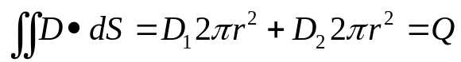
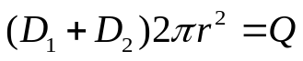
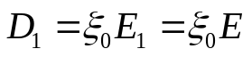 ；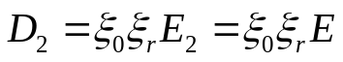
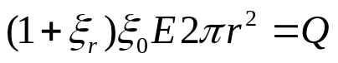
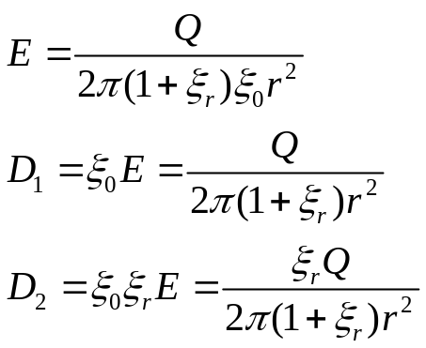

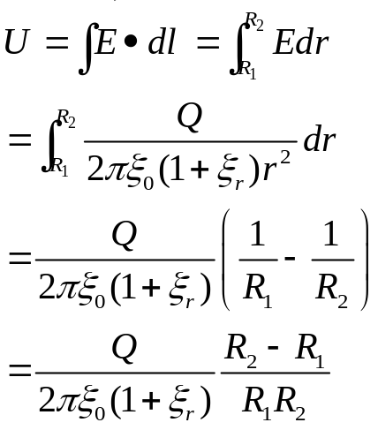
电容为
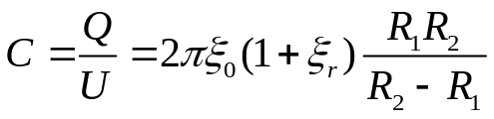
也可以把球型电容看成是两个半球电容的并联。
由球型电容器可知：
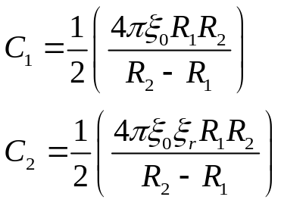
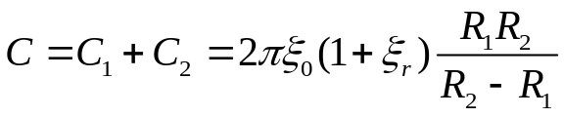

类似的问题：（重点）
平行板电容器面积S，间距d，带电量为Q。一半充有电容率ε_{r1}的电介质，另一半充有电容率ε_{r2}的电介质。
ε_{r1}
＋＋＋＋＋＋＋＋＋＋＋
―――――――――――
ε_{r2}
求：（1）介质中任意点的电场强度和电位移矢量；
（2）电容器的电容。
解：
如图分别取两个覆盖整个电容器表面的高斯面：
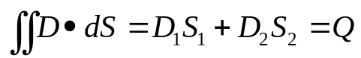
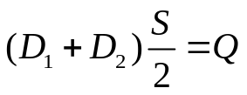
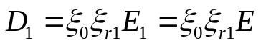 ； 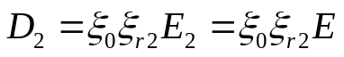
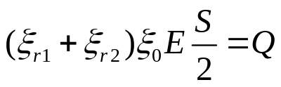
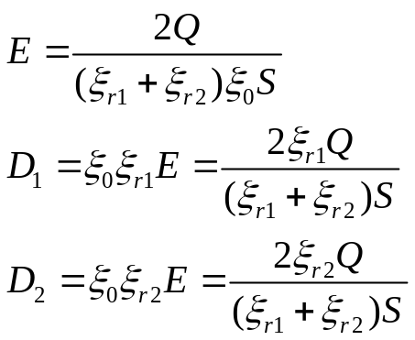
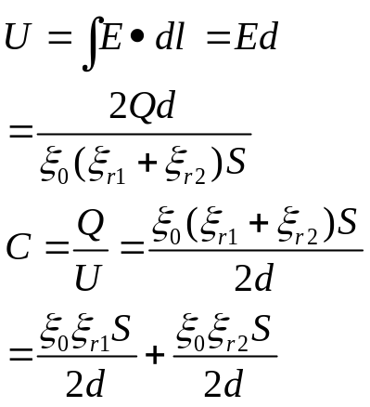

有电介质存在时电场的能量

书中例题8.38(p.348)
平行板电容器的极板面积为S，极板间距d，中间充满相对介电常数分别为ε_{r}电介质。当充电后，两极板间的电势差为△u。
求：（1）电容器中电场的能量
（2）如果切断充电电源，把电介质从电容器中抽出来，外界要作多少功。

解：对于平行板介质电容器，其电容为：
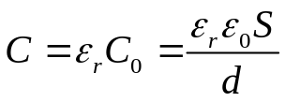
电势差△u＝Ed，电场的能量为：
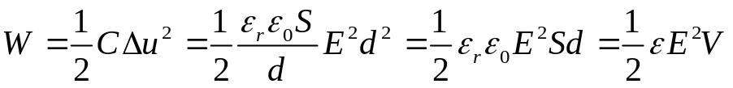
电场的能量密度为：
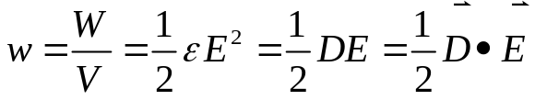
此式是电场能量密度的普遍表达式。
充电后，极板所带的电量为：
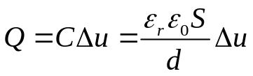
切断电源，极板上的电量Q不变，抽出电介质后，电容器的电容变为：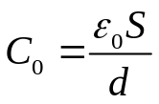
此时电容器中电场的能量为：
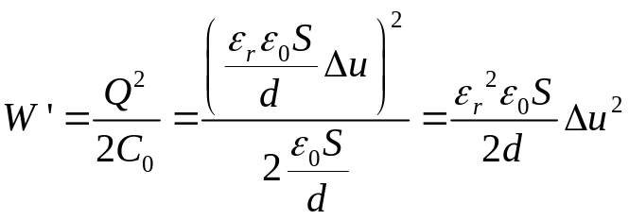
抽出电介质前后，电容器中电场能量之差等于外界所作的功：
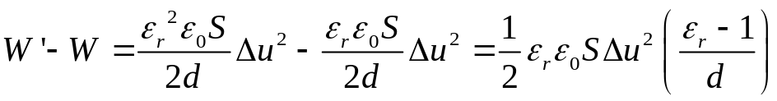
－ － － －

＋ ＋ ＋ ＋
＋＋＋＋＋＋＋＋＋＋＋
―――――――――――
－ － － －

＋ ＋ ＋ ＋
＋＋＋＋＋＋＋＋＋＋＋
―――――――――――

介质抽走以后，电场增强了，能量增加了，增加的部分来自于抽出介质时外力所作的功。

书中例题8.39(P.349) （重点）
球形电容器中充满了相对介电常数为ε_{r}的各向同性均匀介质。给电容充电，使其两极上带电量为±q。
R₂
q
R₁
r
ε_{r}
dr
－q
求：电容器中电场的能量。
解：由高斯定理求得：
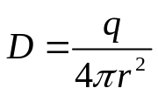
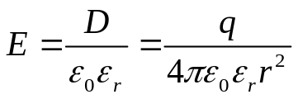
w＝½D·E
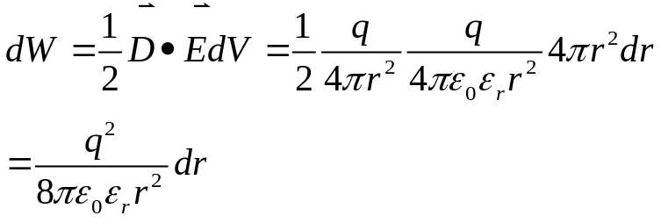
电容器中电场总能量为：
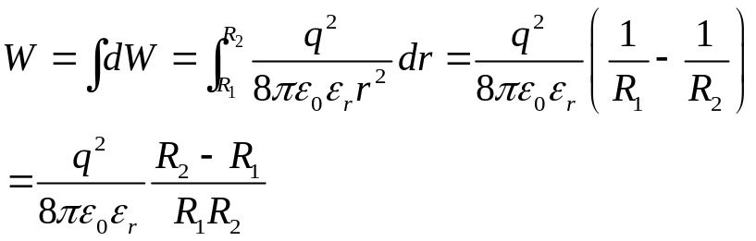

作业：P.355 8.41; 8.49；8.52；8.56 ; 8.60

补充例题：
一平行板电容器边长为a的正方形，间距为d，两板不严格平行，有一夹角θ，当θ<<d/a，略去边缘效应。
求：电容器的电容。
dx
x
d

解：将电容器看成无穷多个窄条电容器，
极板面积：dS＝adx ; 极板间距：D＝d＋xsinθ
平行板电容器的电容为：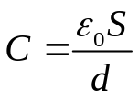
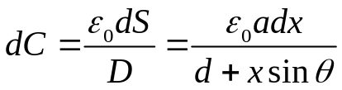
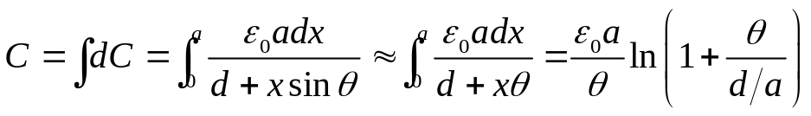

第九章 恒定磁场

第一节 磁场力与磁感应强度B
电场的定义：用作用在试验电荷上的力来定义电场E＝F/q0
磁场对静止电荷没有作用力。对运动电荷有作用力。
对于作用在运动电荷上的力，不容易用力学方法来测量，磁场作用在电流导线上的力比较容易测量。与电场中，试验电荷的方法类似，采用电流元来定义磁场。
电流元：回路中电流为I，取元长度dl，Idl为电流元
磁场的定义：用作用在电流元上的力来定义磁场。
B＝dF/Idl B称为磁感应强度。
磁感应强度是矢量，其大小与电流元无关，是描述磁场性质的物理量。
磁感应强度B的单位：特斯拉T：1T＝1N/Am
电流元所受的力dF与磁感应强度B以及电流元三者之间的大小和方向的关系为：
dF＝Idl×B ——安培力公式
大小：dF＝IdlBsinθ，其中θ是电流元Idl与磁感应强度B之间的夹角。
B
Idl
dF
θ
方向：右手定则：

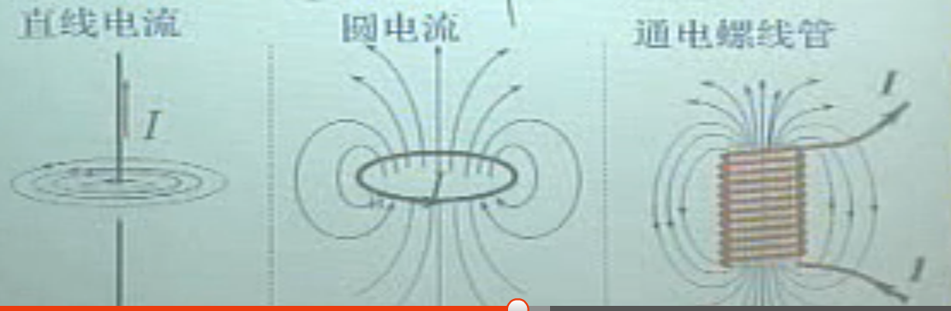

第二节 毕奥—萨伐尔定律
载流导线电流元产生的磁感应强度dB为：
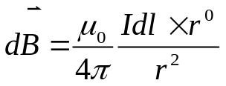
根据矢量×乘的定义，dB的大小为：
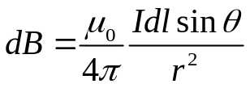
整个载流导线产生的磁感应强度为：
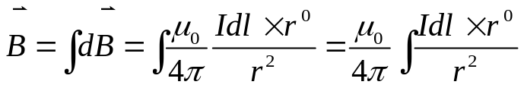
其中r⁰为r方向的单位矢量
μ₀＝4π×10^{－7} N/A² 称为真空磁导率。
应用举例

书中例题9.1(p.365)
长为L的直导线通有恒定电流I。
l
I
a
P
θ₁
θ₂
r
Idl
L
⊕
θ
求：距离直导线为a处一点P的磁感应强度B
解：在直导线上取一电流元Idl，
在P点产生的磁感应强度dB为：
方向：右手定则
变量：l，r，θ，三者之间的关系：
a＝rsin(π－θ)＝rsinθ r＝a/sinθ
l＝rcos(π－θ)＝－rcosθ dl＝acsc²θdθ
代入得：
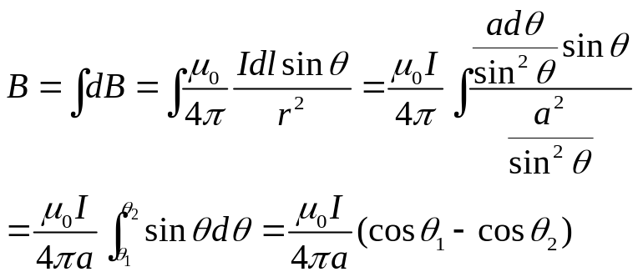
对于无限长直导线：θ1＝0，θ2=π代入得：
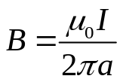

书中例题9.2(p.366)
半径为R的线圈，通有电流I。
求：通过圆心、垂直圆平面的轴线上，与圆心相距为x处一点P的磁感应强度B。
dB
dB
r’‘
r
R
θ
θ
x
前
解：线圈上的电流元Idl
总是和r垂直，
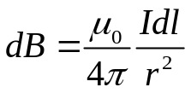
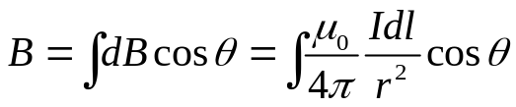
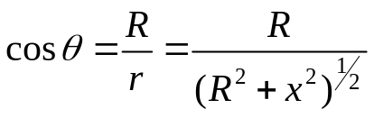
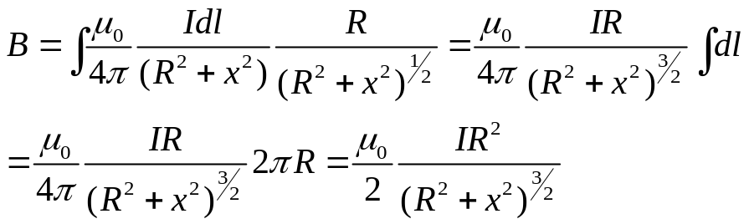
在圆环中心处，x＝0
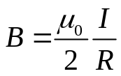
在远处，x>>R
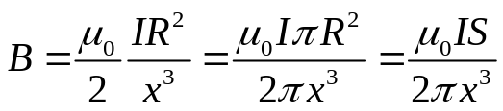
S
n
p_{m}
定义线圈的磁矩pm＝ISn
用磁矩表示远处磁感应强度：
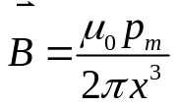
用磁矩表示中心处磁感应强度：
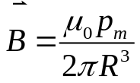
如果载流线圈由紧靠在一起，载流为I的N的匝线圈组成，那么轴线上某场点处的磁感应强度B的大小为
N
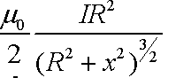
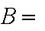

书中例题9.4(p.369)
均匀密绕的螺线管，半径为R，单位长度上的匝数为n，螺线管通有电流I。
求：螺线管轴线上一点P的磁感应强度B。
解：螺线管可看成由许多半径相同的同轴线圈组成，轴线上任意一点磁感应强度的大小，等于各载流圆线圈在该点产生的磁感应强度的叠加。
l
dl
r
β
dB

在螺线管上取一小段dl，在这一小段上有ndl匝线圈，相当于一个通有电流Indl的载流圆线圈，由例题9.2的结论可知：
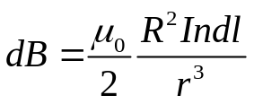
由图中的几何关系可得到：
R＝rsinβ，r＝R/sinβ，l＝rcosβ＝Rcosβ/sinβ , dl＝－Rdβ/sin2β
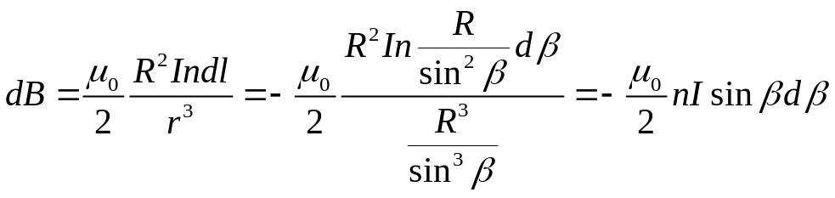
从β1到β2积分：
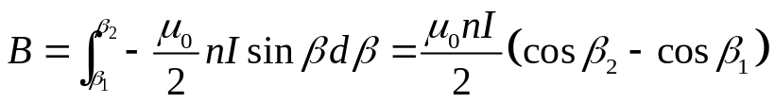
对于无限长螺线管，β1＝π，β2＝0，代入得：B＝μ₀nI

书中例题9.6(p.373)（重点）
半径为R的均匀带电圆盘，带电量为＋q，圆盘以角速度ω绕通过圆心垂直于圆盘的轴转动。
求：(1)轴线上任意一点的磁感应强度B。
(2)圆盘的磁矩。
R
r
P

。
x

x

ω

解：在距圆心为r处
取宽度为dr的圆环，
圆盘每秒钟旋转ω/2π圈，
每一圈转过的电荷为σ2πrdr，圆环的电流为：
dI＝ω/2π σ2πrdr＝ωσrdr
其中σ＝q/πR² 为圆盘的电荷密度。
由例题9.2得到的结果，圆环在P点产生的磁感应强度为：
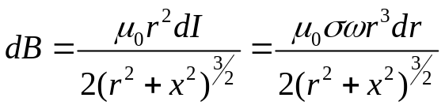
从0到R积分得整个圆盘在P点产生的磁感应强度
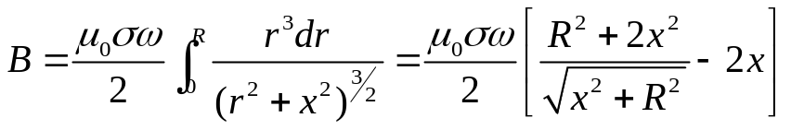
圆盘中心处x＝0的磁感应强度为：
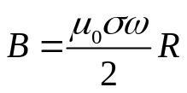
(2)根据磁矩的定义p_{m}＝ISn，每个载流dI的线圈的磁矩为： dp_{m}＝πr²dIn＝πr³ωσdr n
所有dp_{m}都具有相同的方向，从0到R积分即得整个圆盘的磁矩:
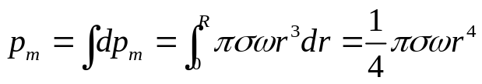

运动电荷的磁场
单位体积内有n个带电粒子，每个粒子的电荷量为q，以平均速度v流动，单位时间通过导体截面S的电荷量为：nqvS；即 I＝nqvS
v
v

代入比奥－萨伐尔定律：
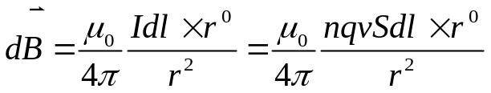
其中v的方向与电流元Idl的方向相同，且dN＝nSdl为电流元中带电粒子数。∴上式可写成：
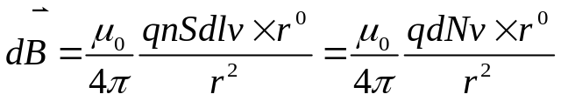
此式说明，电流元Idl中，dN个带电粒子所产生的磁感应强度。单个电荷q，以速度v运动的带电粒子所产生的磁感应强度为：
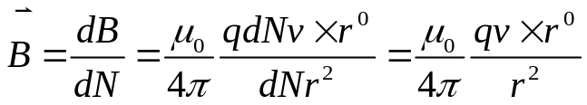
磁感应强度的方向由v×r⁰来确定。

书中例题9.7(p.375)
长L＝0.1米，带电量q＝1×10－10C的均匀带电细棒，以速度v＝1m/s沿x轴正方向运动。当细棒运动到与y轴重合时，细棒下端与坐标原点o的距离a＝0.1m
求：此时坐标原点处磁感应强度B的大小。
解：对于连续分布的电荷，取细棒上一线元dy，带电量
为dq＝q/L dy，它在O点产生的磁感应强度的大小为：
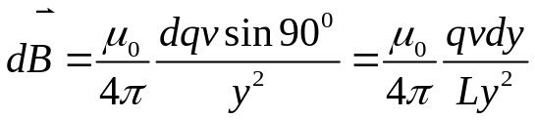
从a到a＋L积分，得到整个细棒在O点处产生的磁感应强度
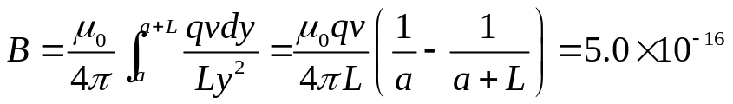

运动电荷产生的电场和磁场是紧密联系着的。

作业：9.4 ; 9.7 ;

第三节 磁场的高斯定理
1．磁力线与磁通量
与电场的情况类似，引入磁力线（磁感应线）来形象地描述磁场：
磁力线的方向与磁感应强度方向一致；
磁力线的密度与磁感应强度的大小成正比。
用定义电通量相同的方法定义磁通量：
dΦm＝BdScosθ＝B·dS
通过积分得到穿过整个曲面S的磁通量为
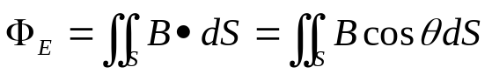
磁力线的特点：没头没尾的闭合曲线。单位：韦伯 Wb
2．高斯定理
由于磁力线都是闭合曲线，从一个闭合曲面穿出的磁力线必定要从闭合曲面的另一处穿入。所以任意闭合曲面的磁通量一定等于0。
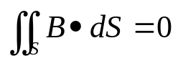

第四节 磁场的安培环路定理（重点）
由于磁力线是闭合曲线，沿着磁力线对B·dl积分一圈，其结果一定不为0。安培环路定理告诉我们其积分值为：
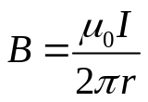
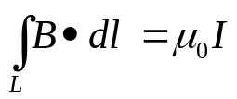
真空中无限长直导线产生的磁场
i 取半径为r的磁感应线作为积分回路
B与dl的夹角θ＝0
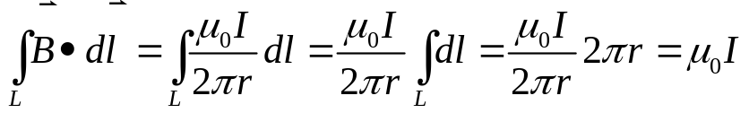
ii 如果积分回路为任意回路
⊙
B
dl
dl
rdθ
α
dθ

rdθ＝dlcosα dl＝rdθ/cosα
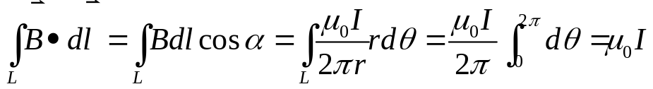
iii 如果积分回路沿磁感应线反方向绕行，dl与B夹角为π－α，则dlcos(π－α)＝－rdθ
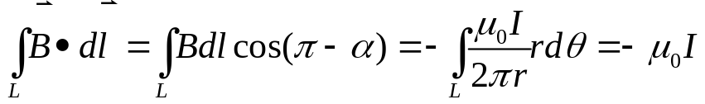
iv 当积分回路中没有包围电流时
dθ
dl₁
dl₂
B₁
B₂
⊙

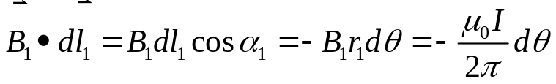
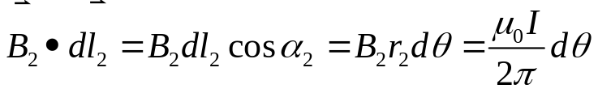
B1·dl1+ B2·dl2＝0
在回路中总能找出一对线元使其对∫B·dl的贡献互相抵消。
∴ 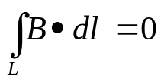
上式表明，不穿过闭合路径的无限长直导线尽管在空间产生磁场，但对于B的环流却没有贡献。
宗上所述，安培环路定理表示为：
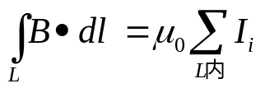
磁场的安培环路定力：恒定磁场的磁感应强度B沿闭合路径L的积分，等于乘以穿过L所有电流的代数和。

应用举例

例题9.8(p.383)
无限长均匀载流圆柱导体的截面半径为R，电流为I沿轴线方向流动。
求：载流圆柱导体内、外的磁感应强度B。
解：无限长导体的磁场以圆柱体轴线为对称轴，以r为半径作一园形安培环路L，在L上B的大小处处相等。
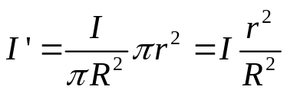
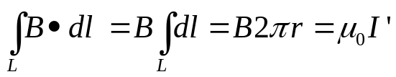
当r<R时，
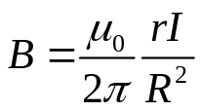
当r>R时，I’＝I
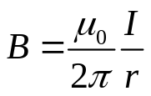
注：这一结果与全部电流I集中在圆柱导体轴线上的一根无限长载流直导线所产生的磁场相同。

例题9.10(p.385)（重点）
r₂
r₁
r
螺绕环的总匝数为N，通有
电流I，环的中心半径为R。
求：螺绕环中心轴线上一点
P的磁感应强度B。
解：根据螺绕环的对称性，
中心轴线上的磁感应强度B处处相等。选中心轴线为安培环路。中心轴线上
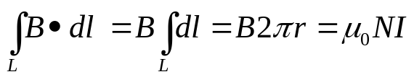
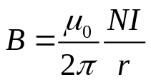
如果安培环路选在螺绕环外，则流入流出的电流相等，
∴ ∑I_{i}＝0
∴ B=0
螺绕环外磁感应强度B＝0，磁感应强度只在螺绕环内部存在。

例题9.9(p.384)
无限长载流螺线管通有电流I，单位长度上的匝数为n。
求：螺线管内外的磁感应强度B。
解：无限长螺线管可看成是无穷大的螺绕环中的一段，有螺绕环外的磁感应强度为0的结论可知：无限长螺线外的磁感应强度
d
a
c
b
B＝0。

选安培环路abcd，根据安培环路定理：
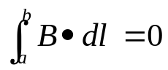
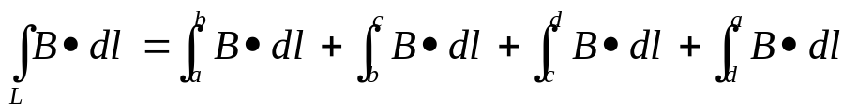
在ab段，B与dl垂直 ∴
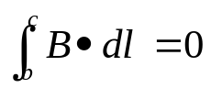
在bc段，B＝0 ∴
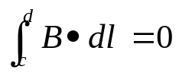
在cd段，B与dl垂直 ∴
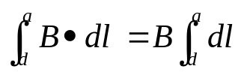
在da段，B为恒定值 ∴
∴ 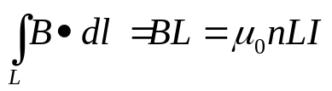
∴ 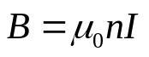

例9.11(p.386)
无限大导体平板，其厚度可忽略不计，单位长度上通有恒定电流I。

求：无限大载流平板周围的磁感应强度B。
解：
R
Q
P
S
⊙ ⊙⊙

B
。。。。。。⊙⊙⊙⊙⊙⊙⊙⊙⊙。。。。。。
B
无限大载流平板周围的磁感应强度B一定平行于板面。
选安培环路：PQRS，PQ＝RS＝x
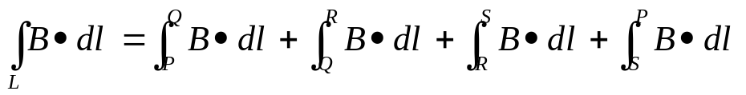 ＝Bx＋0＋Bx＋0＝2Bx
包围的总电流为Ix，则
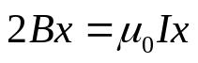
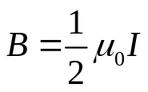

作业：9.11 ; 9.14，9.21

第五节 磁场对电流的作用

1．磁场对载流导线的作用
安培力公式：磁场对载流导线的作用力为：
dF＝Idl×B
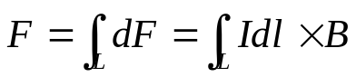

例题：
平行无限长直导线间的相互作用力
B₁⊕
a
I₁
I₂
B₂⊙
F₂₁
F₁₂

1在2处产生的磁场：
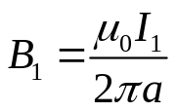
2的一段dl₂受到力的大小
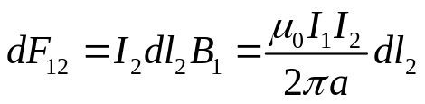
同理
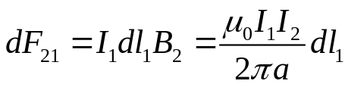
单位长度上作用力的大小为：
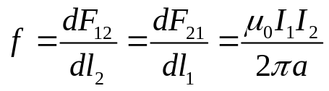

例9.14(P.391)
平行导轨由两个半径为R的无限长圆柱导体构成，两导轨轴线间距为l，另有一段同导轨垂直的导线AB可沿导轨平行滑动。电流I沿一导轨流入，从另一导轨流回，流经AB导线的电流为I’（I’<<I）。
求：导线AB受到的安培力。
B⊕
r₁
dF₁
P
I
I’
I
B⊕
r₁
dF₁
P
I
I’
I

解：导轨1在AB上任一点产生的磁感应强度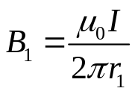
导线AB受到的安培力F的方向向右，大小为：
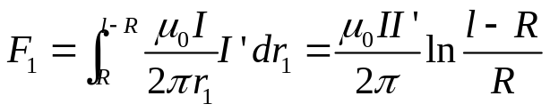
同样的分析可知，导轨2的电流对导线AB作用的安培力F₂的大小和方向与F₁相同，∴导线AB受到的总的安培力的大小为：
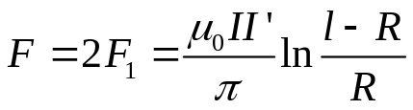

习题9.2（5）（P. 429）（重点）
一线圈半径为R，载有电流I，放在匀强磁场B中，如图所示，
。。。。B
。。。。。
。。。。I
。。。。。
。。。。。
。。。。。
R
求：此线圈中的张力（物体受到拉力作用时，存在于物体内部而垂直于两相邻部分接触面上的相互牵引力）
解：取电流远Idl =I Rdθ
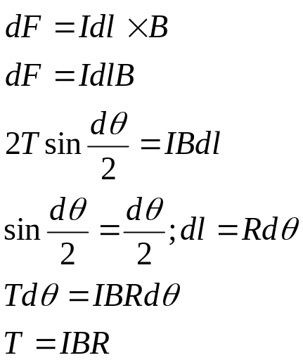
dθ
dθ/2
dθ/2
T
T
dF

例9.13(P.390)
无限长载流直导线I₁沿半径为R的圆形载流导线I₂的直径AB放置。
求：（1）半圆弧ACB所受安培力的大小和方向；
（2）整个圆形电流所受安培力的大小和方向。
解：整个圆形电流位于无限长载流直导线产生的非均匀磁场中。
A
C
B
I₂
I₁
dF
dF_{x}
dF_{y}
I₂dl
θ
x
y
O

（1）过圆心O取一直角坐标系Oxy，在ABC圆弧上取任一电流元I₂dl，该处磁感应强度的大小为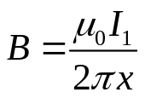，方向垂直纸面向里。根据安培力公式：
dF＝I₂dl×B
dl与B互相垂直
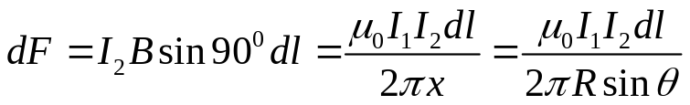
将dF分解为x方向和y方向
dF_{x}＝dFsinθ
dF_{y}＝dFcosθ
根据圆弧以x轴上下对称，F_{y}＝∫dF_{y}＝0
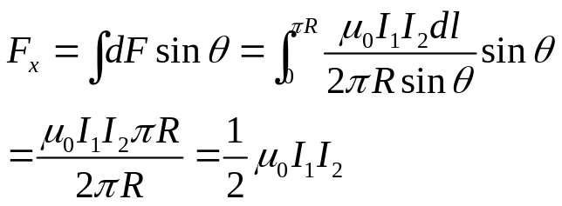
方向沿x轴的正方向。
A
C
B
I₂
I₁
dF
dF_{x}
dF_{y}
I₂dl
θ
x
y
O

（2）左半圆弧处于与右半圆弧对称的磁场中，此处B的方向垂直纸面向外，根据安培力公式，左半圆的安培力也沿x轴的正方向。∴整个圆环所受的安培力为
F＝μ₀I₁I₂

2．均匀磁场对平面载流线圈的作用
各种发动机、电动机以及各种电磁式仪表都涉及载流线圈在磁场中的运动。平面载流线圈在磁场中受到的安培利有重要的实际意义。
线圈长AD、BC为L_{AD}，宽AB、CD为L_{AB},电流为I
A
B
C
D
B⊙
F_{AB}
F_{CD}
O
O’
F_{BC}
F_{AD}
⊙
⊕
F_{CD}
F_{AB}
n
θ
φ

AD、BC上的作用力F_{AD}与F_{BC}与转轴OO’平行，对线圈的转动没有影响。
AB、CD长L_{AB}，与B垂直，受到的安培力为：
F_{AB}＝F_{CD}＝BIL_{AB}
对OO’转轴的力矩为：
M＝2F_{AB}½L_{AD}cosθ＝F_{AB}L_{AD}sinφ
＝BIL_{AD}L_{AB}sinφ＝BISsinφ
其中S＝L_{AD}L_{AB}是线圈的面积，φ是线圈的正法线方向n（由电流方向用右手定则确定）与B间的夹角。
根据线圈磁矩的定义p_{m}＝ISn 可将线圈所受到的磁力矩写成矢量的形式：
M＝p_{m}×B (9.19)
如果有N匝，则
M＝Np_{m}×B
上式说明均匀磁场对平面载流线圈的磁力矩M与线圈的电流I、线圈的面积S、磁感应强度B以及线圈平面与磁感应强度间的夹角有关。
当φ＝π/2（线圈平面与B平行）时，磁力矩M达到最大值M_{max}＝BIS 线圈的法向矢与B垂直
当φ＝0（线圈平面与B垂直）时，磁力矩M＝0

3．磁场力的功
（1）载流导线在磁场中平动时，磁场力的功
b
a
F
b'
a'
I
⊕B
导线ab长为L，通有电流I，
可沿导轨无摩擦地滑动。
导线ab所受安培力为：
F＝ILB
在安培力的作用下，导线由ab移到a’b’ ，这时安培力作的功为：
A＝Faa’＝ILBaa’＝IB△S＝I△Φ
此式说明，磁场力的功等于电流乘以通过回路所包围面积内磁通量的增量。
（2）载流线圈在磁场内转动时磁场力所作的功
线圈受到的磁力矩为：
⊙
⊕
F_{CD}
F_{AB}
n
θ
φ
M＝BISsinφ
当线圈转过dφ角时，磁力
作的元功为：
dA＝－Mdφ＝－BISsinφdφ
＝Id(BScosφ)＝IdΦ
其中负号表示磁力矩作正功时，φ角减小，dφ为负值。
当线圈从φ₁转φ₂到时，由积分得到磁力矩作的功：
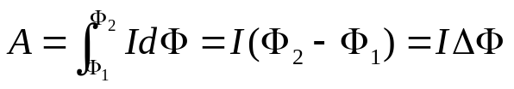
可以证明，磁力作功的表达式：A＝I△Φ是普遍的表达式。

例9.15(p.399)
在匀强磁场中，有一半径为R的半圆形平面载流线圈，通有电流I，B的方向与线圈平面平行。
Idl
α
dα
B
x
y
o
R
I
α

求：（1）线圈所受安培力对y轴之力矩M。
（2）线圈平面转过π/2时，磁力矩M所做的功。
解：（1）在半圆线圈上取一电流元Idl，它所受到的安培力的大小BIdlsin（π/2＋α）方向指向纸面里，它对y轴的力矩为：
dM＝xdF＝x BIdlsin（π/2＋α）
将x＝Rcosα，dl＝Rdα，代人得
dM＝BIR²cos²αdα
从－π/2到π/2积分得
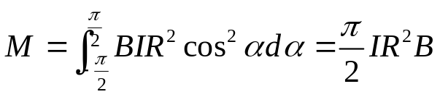
（2）线圈转过π/2，磁通量变化为△Φ＝1/2πR²B
磁力矩作的功为：
A＝I△Φ＝1/2πIR²B

第六节 带电粒子在磁场中的运动

1．洛伦兹力
洛伦兹1853~1928 安培1775～1836
以速度v运动带电q的单个粒子在磁场中受到的磁场力：
F＝qv×B ————洛伦兹力
F、v、B方向满足右螺旋法则
∵F⊥v ∴ 洛伦兹力对粒子不作功
B始终垂直于运动速率v和磁场感应强度B，因此洛伦兹力对带电粒子所做的功恒等于零。
洛伦兹力只改变带电粒子的运动方向，不改变带电粒子运动速度的大小。

× F × ×
× ＋ v ×
× × × ×

× × × ×
× v ＋ ×
× × × F ×

· · · ·
· ＋ v ·
· ·F · ·

· · F· ·
· v ＋ ·
· · · ·

带电粒子在即有电场又有磁场中运动时：
F＝q（E＋v×B）

例：虑速器
× × × × B
× × × × ×
A
S
－
＋
E与B互相垂直
F_{E}＝－eE
F_{B}＝－eV×B
当时F_{E}＝F_{B}，电子不会偏转，可以从AS孔通过。
∵ V⊥B ∴ |V×B|＝VB
∴－eE＝－eVB
∴ V＝E/B
将E＝Ud代入得：
V＝U/Bd
调节U就可使通过AS孔的电子速率不同。

2．带电粒子在均匀磁场中的运动
（1）v∥B F＝qv×B＝0 带电粒子不受力。
（2）v⊥B 粒子速率不变，作圆周运动
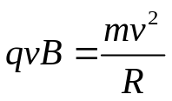
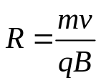
当B一定，v越大，R越大；
当v一定，B越大，R越小。
带电粒子绕一圈所需要的时间：
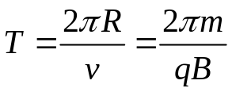
上式与速率无关，与荷质比（m/q）有关，与磁场有关。
不同速率的粒子绕一周所需要相同。（速度快的粒子绕的圈大，速度慢的粒子绕的圈小，但同一时刻发出又同一时刻回到原处）

（3）v与B成θ角
将v分解成v∥＝vcosθ ；v⊥＝v sin θ
v∥的情况与（1）相同磁场对粒子没有作用力；
v⊥的情况与（2）相同。
∴粒子的轨迹为一螺旋线，螺旋线的回旋半径R、回旋周期T、螺距h分别为
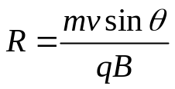
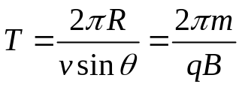
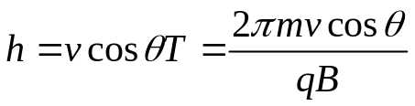

3．霍尔效应
霍尔发现：将一块通有电流I的导体板放在匀强磁场中，当磁场方向与电流方向垂直时，则在导体两侧出现电势差U_{ab}。实验证明：与电流I和磁感应强度B成正比，与板的厚度d成反比：
l
d
I
B
a
b
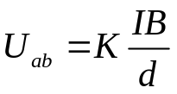 (9.33)
其中比例系数K称为霍尔系数。
霍尔系数的推导
导体内载流子的电荷量为q，作定向运动的平均速度为v，磁感应强度为B。
电场力：F_{E}＝qE
磁场力：F_{B}＝qV×B＝qVB （V⊥B）
力达到平衡时： VB＝E
U_{ab}＝El ；I＝qnVS （n为导体中单位体积内载流子数；S＝ld为导体的横截面积）
代入得：
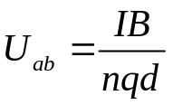
与(9.33)式比较得到霍尔系数为：
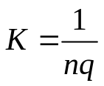
此式说明：
（i）霍尔系数K与载流子浓度n成反比。
通过霍尔系数的测量可以确定载流子的浓度。
金属中载流子浓度高，所以金属的霍尔系数小
半导体中载流子浓度低，所以半导体的霍尔系数大。
（ii）霍尔系数K的正负取决于载流子电荷的正负。
在n型半导体中，载流子为带负电的电子，K为负；
在p型半导体中，载流子为带正电的空穴，K为正。

＋ ＋ ＋ ＋ ＋
× × F_{B} × × ×
× × ×+ × × V
× × × × × B
－ － － － －
－ － － － － －
× × F_{B} × ×
× V －× ×
× × × × × B
＋ ＋ ＋ ＋ ＋ ＋ ＋

P型半导体 N型半导体

第七节 物质的磁性

1．磁介质的分类
研究磁介质的装置：将磁介质制成圆环，在圆环上绕线圈制成以磁介质为芯的螺绕环，接到电路中。当螺绕环中通有电流时，环内产生磁场，这里包括电流产生的磁场和磁介质磁化后产生的磁场。通过冲击电流计测量环内的磁感应强度。当环内有磁介质时的磁感应强度为B，环内没有磁介质时的磁感应强度为B₀，二者之比：
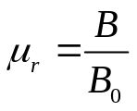
μ_{r}称为磁介质的相对磁导率
BG
A
R

根据磁导率的大小，磁介质可分为三类：
（1）顺磁质 μ_{r}>1 μ_{r}≈1
铝、铬、锰、钛等
（2）抗磁质 μ_{r}<1 μ_{r}≈1
金、银、铜等
（3）铁磁质 μ_{r}>>1
铁、钴、镍等

2．物质磁性的微观解释（分子电流观点）
实验现象：铁芯可使线圈中的磁通量大大增加。
安培分子电流观点：
每一个磁性分子相当于一个电流环，在没有外加磁场作用下，其取向杂乱无章，它们的磁矩互相抵消，宏观上不显示磁性。
在有外磁场时，各分子电流环的磁矩在一定程度上沿着外磁场的方向排列起来，在介质内部，电流环与电流环的交界处电流互相抵消，而在介质的表面电流环的电流没有被抵消，宏观上看起来，所有分子电流环的总体相当于沿截面边缘形成一个大的环型电流。

磁化了的软铁棒就象一个由磁化电流组成的螺线管，它产生的磁感应强度B’与传导电流产生的磁感应强度B₀的方向一致。
∴ B＝B₀＋B’
磁化强度矢量M
定义：单位体积内分子磁矩p_{m}的矢量和。
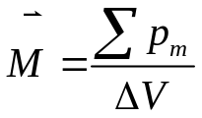

考虑螺绕环的情况，在宏观上形成的沿磁介质表面流动的磁化电流为I_{S}，螺绕环的轴线长度为L，截面积为S，根据磁化强度M的定义，可得：
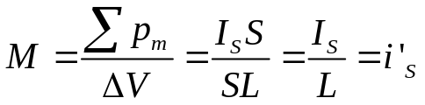 （1）
其中i'_{S}为磁化电流的密度。

3．有磁介质时的安培环路定理
载流螺绕环中的磁介质被磁化后，相当于在螺绕环上增加了一个电流I_{S}，因此，在有磁介质存在时，磁场由传导电流I₀和磁化电流I_{S}共同产生的，这时的安培环路定理穿过积分回路的电流应该为传导电流I₀和磁化电流I_{S}的代数和。
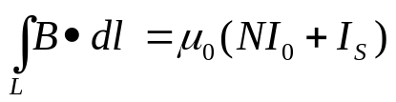 （2）
安培环路是螺绕环的中心线，其半径为r，N是螺绕环中线圈的匝数，I_{S}＝i'_{S}2πr，其中i'_{S}是磁化电流密度，根据前面得到的（1）式，i'_{S}＝M，
∴ 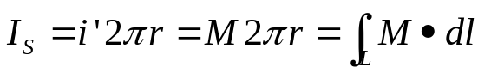
代人（2）式得到：
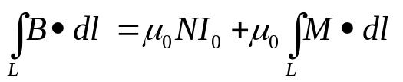
移项整理得：
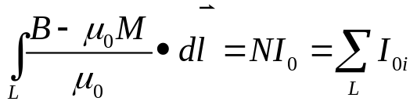
定义磁场强度矢量H：
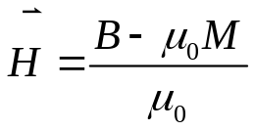 （3）
得到由磁介质时的安培环路定理：
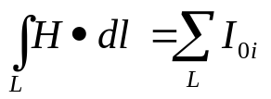 （4）
磁介质内磁场强度H沿闭合路径积分等于闭合积分路径包围的所有传导电流的代数和。
（3）式给出了B、H、M三个矢量的关系：
B＝μ₀ H＋μ₀M （5）
实际问题中，我们并不清楚M的具体值是多少，通过实验我们可以测量出B与H的关系，对于各向同性磁介质：
B＝μH （6）
μ为磁介质的磁导率。
实验还表明，各向同性磁介质的磁化强度M与磁场强度H成正比： M＝χ_{m}H
χ_{m}称为磁介质的磁化率。由（5）式得
B＝μ₀（1＋χ_{m}）H
与（6）式比较得：
μ＝μ₀（1＋χ_{m}） 磁导率
μ_{r}＝（1＋χ_{m}） 相对磁导率
顺磁质χ_{m} >0,抗磁质χ_{m}<0

例题：9.18(p.419)（重点）
无限长圆柱形铜线，外面包一层相对磁导率为μ_{r}的圆筒形磁介质。导线的半径为R₁，磁介质的外半径为R₂，铜线内均匀分布的电流I，铜线的相对磁导率为1。
求：无限长圆柱形铜线和介质内外的磁场强度H和磁感应强度B。
μ_{r}
I
r
R₂
R₁
μ_{r}

解：选半径为r的同心圆为安培环路。
（1）当0≤r≤R₁时，根据安培环路定理
可得：
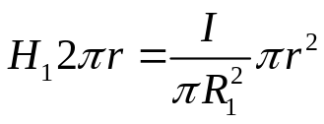
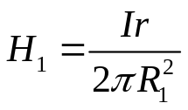
由于铜导线的μ_{r}＝1，得
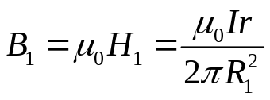
（2）当R₂≥r≥R₁时，
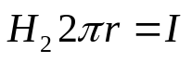
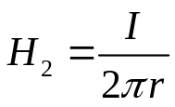
磁介质的磁导率μ＝μ₀μ_{r} ,可得
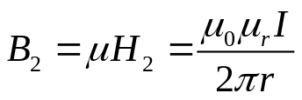
（3）当r>R₂时,
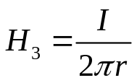
在磁介质外μ＝μ₀ ,可得
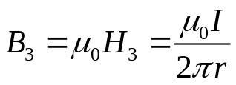

4. 不同类型磁介质的微观解释
I．顺磁质 （分子具有固有磁矩p）
电子绕原子核旋转形成电流环，
ω
p
电子的旋转半径为r，角速度为ω
绕一周所需时间 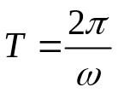
电流环的电流： 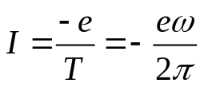
电流环的面积：πr²
电流环的磁矩：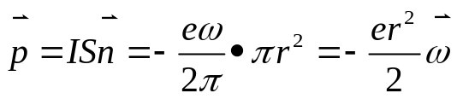
分子具有固有磁矩，无外加磁场时，分子磁矩取向无规则，宏观上磁矩为0，当有外加磁场时，p的取向与外磁场一致，表现为顺磁性。

ii．抗磁质 （分子无固有磁矩）
在无外磁场时，电子磁矩的总和为0。
△p'
v
f
B
电子受库伦力作用绕原子核
做圆周运动。库伦力提供了
电子做圆周运动的向心力。
由于外加磁场的出现，电子
受到附加的洛伦兹力f，根据
向心力的表达式：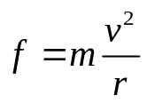，附加的洛伦兹力f可以产生两种可能的效果：I速度不变，旋转半径改变；II旋转半径不变，速度改变。根据量子力学理论，原子中电子轨道半径不能连续变化，而是以一定的量化尺度突变。所以附加的洛伦兹力不能改变电子的旋转半径，只能使电子的旋转速度发生变化。
电子的旋转速度发生变化就会产生一个磁矩，这个磁矩的方向总是与外加磁场方向相反的，这就表现出抗磁性。
根据法拉第电磁感应定律，变化的磁场会产生一个感生电流，这个感生电流所产生的磁场总是和外加磁场相反的。这就是抗磁性产生的根本原因。
抗磁性是普遍存在的，但非常弱，在顺磁物质中，被顺磁特性掩盖了。
真正具有完全抗磁性的只有超导体。
iii、铁磁质
铁磁质最突出的特点是，磁化后产生的附加磁场特别强，铁磁质磁相对导率μ_{r}很大，数量级为10²～10³，有些甚至10⁶，而且还和外加磁场、磁化过程等因素有关。铁磁质的磁化理论无法用一般磁介质的磁化理论解释。
用实验的方法对铁磁质进行测量。
BG
A
R

磁场强度H可计算出来H＝nI ；磁感应强度B可测量出来。通过实验可以得到B与H的变化关系。
（1）起始磁化曲线
H
B
H
μ
μ_{m}
μ_{i}

从磁化曲线可以看出，H与B之间不是线性关系。按照磁导率的定义：μ＝B/H，铁磁质的μ不为常数，它随H的变化而变化。μ_{i}为起始磁导率，μ_{M}为最大磁导率。
（2）磁滞回线
H
B
S
B_{r}
H_{c}
S’
当磁化曲线到达饱和状态S后，
逐步减小H，B也随之减小，
但并不沿着原来的磁化曲线
减小，当H＝0时，B并不
为0，而是保留一定的B_{r}值，
B_{r}称为剩余磁感应强度。当
H＝－H_{c}时，B才等于0，称为矫顽力
磁滞回线的面积代表反复磁化循环过程中，单位体积铁芯内损耗的能量——磁滞损耗
根据不同的应用，要采用不同性能的磁介质
软磁材料：
H
B
弱电应用：（如通信设备中的
软磁材料）电流很小，铁芯
工作处于磁化曲线的起始段，
要求起始磁导率μ_{i}高。
H
B
强电应用：（如电机，变压器）
电流很大，铁芯的工作状态接
近饱和状态，要求最大磁导率
μ_{M}高。

硬磁材料
H
B
（磁盘，永磁体）
剩余磁感应强度B_{r}高，
矫顽力H_{c}大

作业：9。15 ；9.16； 9。30 ；9。32

